16.09.2019 |  | № 0085/01-07
О включении выявленного объекта культурного наследия «Ансамбль усадьбы братьев Кухтериных с кирпичными воротами и въездной аркой», вторая пол. ХIХ – нач. ХХ вв., и выявленных объектов культурного наследия в его составе в единый государственный реестр объектов культурного наследия (памятников истории и культуры) народов Российской Федерации в качестве объектов культурного наследия регионального значения, утверждении границ их территории и предметов охраны

В соответствии с пунктом 5 статьи 3.1 и статьей 18 Федерального закона от 25.06.2002 № 73-ФЗ «Об объектах культурного наследия (памятниках истории и культуры) народов Российской Федерации», статьей 9 Закона Томской области от 06.09.2016 № 98-ОЗ «Об объектах культурного наследия (памятниках истории и культуры) Томской области», подпунктом 1) пункта 10 «Положения о Комитете по охране объектов культурного наследия Томской области», утвержденного постановлением Губернатора Томской области от 29.04.2016 № 37, на основании положительного заключения государственной историко-культурной экспертизы документов, обосновывающих включение выявленного объекта культурного наследия в единый государственного реестр объектов культурного наследия (памятников истории и культуры) народов Российской Федерации от 24.06.2019, в целях обеспечения сохранности объектов,

ПРИКАЗЫВАЮ:
- Включить выявленный объект культурного наследия (ансамбль) «Ансамбль усадьбы братьев Кухтериных с кирпичными воротами и въездной аркой», вторая пол. ХIХ – нач. ХХ вв., и выявленные объекты культурного наследия в его составе в единый государственный реестр объектов культурного наследия (памятников истории и культуры) народов Российской Федерации в качестве объектов культурного наследия регионального значения в составе объектов культурного наследия согласно приложению № 1 к настоящему приказу.
- Утвердить границы территории указанных в приложении № 1 к настоящему приказу объектов культурного наследия регионального значения согласно приложению № 2 к настоящему приказу.
- Установить особый режим использования земельных участков в границах территории указанных в приложении № 1 к настоящему приказу объектов культурного наследия регионального значения в соответствии со статьей 5.1 Федерального закона от 25.06.2002 № 73-ФЗ «Об объектах культурного наследия (памятниках истории и культуры) народов Российской Федерации».
- Утвердить предметы охраны указанных в приложении № 1 к настоящему приказу объектов культурного наследия регионального значения согласно приложению № 3 к настоящему приказу.

- Исключить из списка выявленных объектов историко-культурного наследия, расположенных на территории Томской области, объекты, включенные пунктами 25, 83, 83.1, 83.2, 83.3 приказа Департамента по культуре и туризму Томской области от 29.03.2013 № 109/01-09 «О включении в список выявленных объектов культурного наследия зданий и сооружений, расположенных на территории Томской области».
- Контроль за исполнением настоящего приказа возложить на председателя Комитета по охране объектов культурного наследия Томской области.

И.о. председателя комитета |  | Т.Г.Бугаева

Матвеева Юлия Сергеевна
8 (3822) 274-290
matveevajs@tomsk.gov.ru

Приложение № 1 утверждено приказом
Комитета по охране объектов культурного наследия Томской области
 | от | 16.09.2019 | № | 0085/01-07

СПИСОК
выявленных объектов культурного наследия, включенных в единый государственный реестр объектов культурного наследия (памятников истории и культуры) народов Российской Федерации в качестве объектов культурного наследия регионального значения

№ п/п | Наименование объекта | Время возникновения или дата создания объекта и (или) дата связанного с ним исторического события | Вид объекта культурного наследия | Местонахождение объекта (адрес объекта или при его отсутствии описание местоположения объекта)
1. | «Ансамбль усадьбы братьев Кухтериных с кирпичными воротами и въездной аркой» | вторая пол. ХIХ – нач. ХХ вв. | ансамбль | Томская область, г. Томск, Фрунзе пр., 14а, 14 стр. 1; Фрунзе пр. 14 угол Крылова ул., 29; Крылова ул., 27
2. | «Главный дом усадьбы» | 1872 г. | памятник в составе ансамбля | Томская область, г. Томск, Фрунзе пр., 14 угол Крылова ул., 29
3. | «Дом-флигель с въездными воротами» | после 1887 г. | памятник в составе ансамбля | Томская область, г. Томск, Крылова ул., 27
4. | «Дом с въездной аркой» | 1895 г. | памятник в составе ансамбля | Томская область, г. Томск, Фрунзе пр., 14а, 14 стр.1

Приложение № 2 утверждено приказом
Комитета по охране объектов культурного наследия Томской области
 | от | 16.09.2019 | № | 0085/01-07

Границы территории объекта культурного наследия регионального значения
«Ансамбль усадьбы братьев Кухтериных с кирпичными воротами и въездной аркой», расположенного по адресу: Томская область, г. Томск, Фрунзе проспект, 14а; Фрунзе проспект, 14 стр. 1; Фрунзе проспект, 14 угол Крылова улица, 29; Крылова улица, 27

- Описание границ территории объекта культурного наследия регионального значения
Линия границ территории объекта культурного наследия проходит по часовой стрелке: от точки 1 на юго-запад до пересечения с условной линией в направлении восток-запад в точке 2, затем в направлении юг-север до пересечения с условной линией на северо-восток в точке 3 и на северо-запад в точке 4, затем на юго-восток до пересечения с условной линией в направлении запад-восток в точке 5, затем на юг до пересечения с условной линией в направлении север-юг в точке 6, затем на юго-восток до пересечения с условной линией в направлении запад-восток в точке 7, затем на юго-восток до пересечения с условной линией в направлении север-юг в точке 8, затем на северо-восток до пересечения с уловной линией в направлении запад-восток в точке 9 и затем на юго-восток до пересечения с условной линией в направлении север-юг в исходной точке 1.

- Ведомость координат границ территории объекта культурного наследия регионального значения «Ансамбль усадьбы братьев Кухтериных с кирпичными воротами и въездной аркой», расположенного по адресу: Томская область, г. Томск, Фрунзе проспект, 14а; Фрунзе проспект, 14 стр. 1; Фрунзе проспект, 14 угол Крылова улица, 29; Крылова улица, 27
Наименование межевого знака | Координаты |  | Дирекционный угол  (град. мин. сек.) | Направление | Длина линии  (м)
Наименование межевого знака | X | Y | Дирекционный угол  (град. мин. сек.) | Направление | Длина линии  (м)
1 | 8961.0567 | 6017.2329
 |  |  | 89° 39′ 07″ | Ю-З | 44.3019
2 | 8960.7877 | 5972.9318
 |  |  | 00° 23′ 59″ | С-В | 25.5329
3 | 8986.3200 | 5973.1100
 |  |  | 00° 44′ 31″ | С-З | 41.4610
4 | 9027.7775 | 5972.5731
 |  |  | 88° 49′ 38″ | Ю-В | 12.6365
5 | 9027.5189 | 5985.2070
 |  |  |  | Ю | 1.0327
6 | 9026.4862 | 5985.2070
 |  |  | 89° 03′ 39″ | Ю-В | 10.5004
7 | 9026.3141 | 5995.7060
 |  |  | 01° 20′ 51″ | Ю-В | 7.3169
8 | 9018.9992 | 5995.8781
 |  |  | 81° 26′ 02″ | С-В | 20.7997
9 | 9022.0973 | 6016.4458
 |  |  | 00° 44′ 19″ | Ю-В | 61.0457
1 | 8961.0567 | 6017.2329

- Схема границ территории объекта культурного наследия регионального значения «Ансамбль усадьбы братьев Кухтериных с кирпичными воротами и въездной аркой», расположенного по адресу: Томская область, г. Томск, Фрунзе проспект, 14а; Фрунзе проспект, 14 стр. 1; Фрунзе проспект, 14 угол Крылова улица, 29; Крылова улица, 27

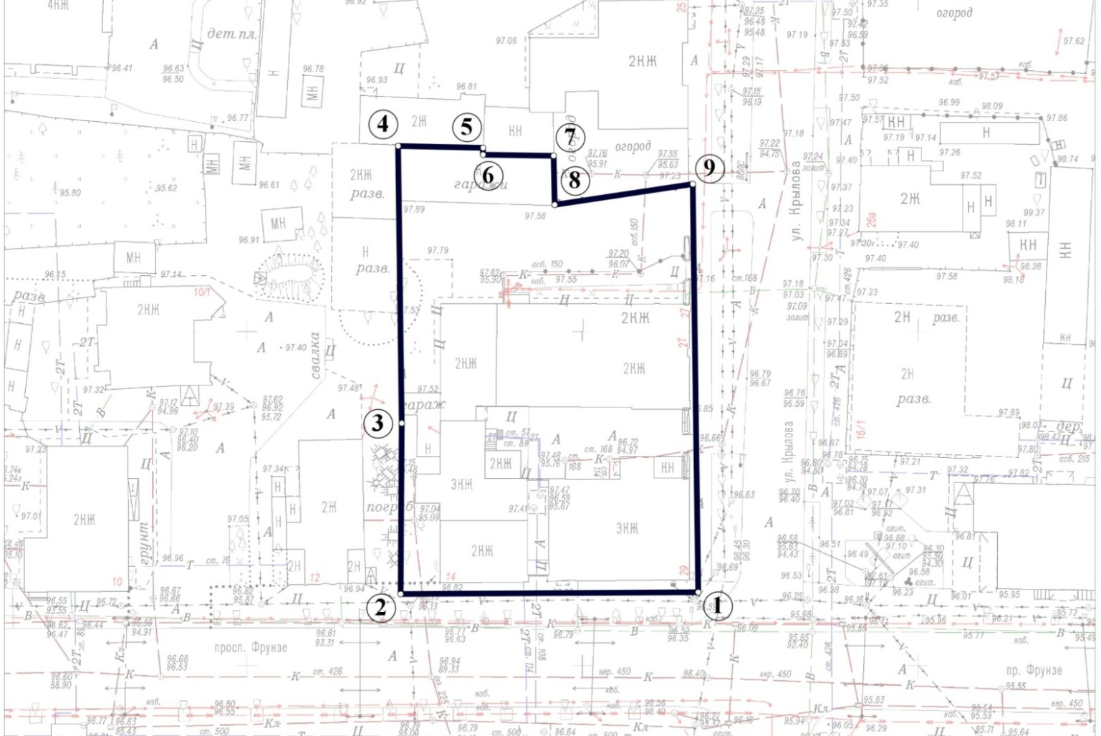

Площадь земельного участка – 2769,10 кв. м

Приложение № 3 утверждено приказом
Комитета по охране объектов культурного наследия Томской области
 | от | 16.09.2019 | № | 0085/01-07

- Предмет охраны объекта культурного наследия регионального значения
«Ансамбль усадьбы братьев Кухтериных с кирпичными воротами и въездной аркой», вторая пол. XIX – нач. ХХ вв., расположенного по адресу: Томская область, г. Томск, Фрунзе проспект, 14а, Фрунзе проспект, 14 стр. 1; Фрунзе проспект, 14 угол Крылова улица, 29; Крылова улица, 27

- Характер поверхности (геохарактеристики, ландшафтные характеристики):
  - Культурный слой территории усадьбы, обладающий археологической ценностью.
  - Относительно ровная поверхность территории в месте расположения усадьбы.
- Планировочные характеристики, включая:
  - Угловое расположение усадьбы в юго-восточной части г. Томска, в среде сохранившейся исторической застройки, в зоне градостроительного расположения объектов культурного наследия регионального значения.
  - Тип планировки – компактная застройка-каре.
  - Историческое функциональное зонирование территории усадьбы на две зоны: парадную с основными строениями, расположенную в южной части усадьбы и хозяйственную – в северной части.
  - Места расположения въездов на территорию усадьбы. Въезд, расположенный между главным домом и флигелем по ул. Крылова и въезд, расположенный между главным домом и домом с аркой по пр. Фрунзе. Первоначальный сквозной проезд по оси дома-флигеля (ул. Крылова, 27).
- Объемно-пространственные характеристики:
  - Расположение основных зданий по красным линиям пр. Фрунзе и ул. Крылова, формируют строчку исторической застройки улиц.
  - Местоположение главного дома усадьбы в юго-восточной угловой части усадьбы. Соподчинение равнозначных сооружений по размерам, материалам и планировочному положению. Местоположение хозяйственных строений в глубине двора.
  - Первоначальная силуэтная характеристика ансамбля, сформированного 2-х этажными зданиями.
  - Объемные и высотные показатели объектов. Габаритные размеры двухэтажных зданий с мезонином: по пр. Фрунзе, 14а и 14 стр. 1 – 12,9 х 27,77 м. с пристройкой – 4,5 х 4,4 м., по пр. Фрунзе, 14 угол ул. Крылова, 29 – 21,0 х 15,3 м. с ризалитом – 3,3 х 5,0 м., по ул. Крылова, 27 – 17,5 х 40,0 м.
  - Пространственная организация ансамбля, включающая: внутреннее замкнутое пространство, образованное основными зданиями усадьбы и обеспечивающее их совместное восприятие, открытое пространство территории с хозяйственными постройками. Секторы и направления видовых раскрытий усадьбы при восприятии застройки с ул. Крыловой, пр. Фрунзе и с внутри дворовой территории.
- Архитектурно-стилистические характеристики:
  - Планировка усадьбы регулярная, характерная для городской застройки.
  - Архитектурно стилевая характеристика ансамбля: главный дом усадьбы – в стиле классицизм, дом-флигель с въездными воротами – «кирпичный» стиль, дом с въездной аркой – академическая эклектика. Особенность декоративного оформления: более детальная проработка уличных фасадов основных зданий.
- Ценные элементы застройки и благоустройства:
  - Выявленные объекты культурного наследия, входящие в состав исторической усадьбы и находящиеся на ее территории:
–Главный дом усадьбы, 1872 г., расположенный по адресу: г. Томск, Фрунзе пр., 14 угол Крылова ул., 29;
–Дом-флигель с въездными воротами, после 1887 г., расположенный по адресу: г. Томск, Крылова ул., 27;
–Дом с въездной аркой, 1895 г., расположенный по адресу: г. Томск, Фрунзе пр., 14а, Фрунзе пр., 14 стр. 1;
  - Историческое ограждение усадьбы по ул. Крылова – первоначальный вид кирпичного ограждения территории с воротами на фигурных столбах, расположенное между главным домом усадьбы и домом-флигелем (воссоздано). Две кирпичные арки, оформляющие проезд между зданиями усадьбы с пр. Фрунзе. Первоначальный сквозной проезд по оси дома-флигеля (ул. Крылова, 27), соединяющий два дворовых пространства (парадный и хозяйственный).
- Мемориальная ценность:
  - История усадьбы связана с деятельностью сыновей купца 1-й Гильдии Е.Н. Кухтерина и «Торгового дома «Е. Кухтерин и Сыновья», которые внесли большой вклад в формирование облика г. Томска кон. XIX – нач. ХХ вв.
  - История усадьбы связана с именем учредителя частной женской гимназии – Н.А. Тихонравовой. В 1910 г. здание по ул. Монастырской (ул. Крылова, 27) было арендовано женской гимназией.

- Предмет охраны объекта культурного наследия регионального значения «Главный дом усадьбы», 1872 г., входящего в состав объекта культурного наследия регионального значения «Ансамбль усадьбы братьев Кухтериных с кирпичными воротами и въездной аркой» вторая пол. XIX – нач. ХХ вв., расположенного по адресу: Томская область, г. Томск, Фрунзе проспект, 14 угол Крылова улица, 29
- Градостроительные характеристики:
  - Угловое расположение здания в юго-восточной части квартала, южным фасадом по красной линии пр. Фрунзе, восточным фасадом по красной линии ул. Крылова. Формирует линию застройки данных улиц.
  - Здание является частью исторической усадьбы кон. XIX в. и занимает главенствующее положение в структуре усадьбы – главный дом.
  - Габаритные размеры первоначального объема здания на дату постройки 1872 г.
  - Секторы и направления видовых раскрытий здания с пр. Фрунзе, ул. Крылова и внутри дворовой территории.
  - Первоначальный вид каменного ограждения усадьбы (воссоздано), расположенного между главным домом усадьбы и домом-флигелем по ул. Крылова. Первоначальный вид полотен ворот.
- Объемно-пространственная композиция первоначального объема здания на дату строительства 1872 г. 2-х этажный каменный объем с подвалом и мезонином (без поздней надстройки). Форма плана прямоугольная, усложненная со стороны северного фасада ризалитом, со стороны западного фасада – 2-х этажным объемом лестничного блока с одноэтажным тамбуром.
- Первоначальная конфигурация и вид крыши здания.
- Композиция и архитектурно-художественное оформление фасадов здания на дату строительства 1872 г., выполненных в стиле классицизм:
  - Симметричная композиция уличных фасадов основного объема здания в 7 осей оконных проемов. Композиционный акцент центральной части восточного фасада – трехчастные оконные проемы. Первоначальный акцент южного фасада (балкон), левая часть фасада дополнена лестничным блоком в 2 оси окон и входным тамбуром. Композиция северного фасада с асимметрично расположенным ризалитом, включая первоначальное местоположение и количество оконных проемов. Западный фасад с асимметрично расположенным объемом лестничного блока в 3 оси окон и одноэтажной пристройкой входного тамбура.
  - Местоположение, габариты и форма оконных проемов: в уровне 1-го этажа – прямоугольные, в уровне 2-го этажа – лучковые (центральные окна восточного фасада двух типоразмеров). Окна подвала, их форма, габаритные размеры и конструкция в кладке стен и кирпичных сводов перекрытия.
  - Местоположение, габариты и форма входов. Первоначальный вид и габаритные размеры парадного входа южного фасада. Дворовый вход, расположенный на западном фасаде ризалита дворового фасада. Вход в подвал – лучковый проем, расположенный со стороны северного фасада. Местоположение балконной двери (центральный проем 2-го этажа южного фасада).
  - Декоративное оформление уличных фасадов первоначального объема: цоколь с профилем, аркатурный пояс (в месте расположения карниза первоначального объема), пилястры 1-го и 2-го этажа, подоконные выступы 2-го этажа, междуэтажные пояса с профильным штукатурным декором. Профильное обрамление оконных проемов с массивным «П»-образным декором перемычки.
  - Декоративное оформление дворовых фасадов междуэтажными поясами с профильным штукатурным декором.
- Материал и характер обработки фасадных поверхностей на дату строительства здания 1872 г.: штукатурка по кирпичной кладке и профильный штукатурный декор с окрашенной поверхностью.
- Колористическое решение фасадов здания на дату строительства здания 1872 г., основанное на материалах историко-архивных изысканий и результатах натурных исследований.
- Первоначальный вид оконных и дверных заполнений, их материал (дерево), габаритные размеры, конструкция, рисунок расстекловки рам. Первоначальный вид и декоративное оформление дверных полотен (филенчатые).
- Пространственно-планировочная структура интерьеров в габаритах капитальных несущих конструкций стен и перекрытий на дату строительства здания 1872 г., включая габариты дверных проемов всех помещений здания.
- Конструктивные элементы и конструктивная схема на дату строительства здания 1872 г. Бутовый фундамент, кирпичные стены, перекрытия над подвалом – кирпичные своды с распалубками в местах расположения проемов. Кованые металлические связи. Кирпичные лучковые и клинчатые перемычки проемов.
- Лестницы на дату строительства здания 1872 г. Местоположение первоначальных лестниц. Металлическая винтовая лестница, расположенная в ризалите северного фасада.

- Предмет охраны объекта культурного наследия регионального значения
«Дом-флигель с въездными воротами», после 1887 г., входящего в состав объекта культурного наследия регионального значения «Ансамбль усадьбы братьев Кухтериных с кирпичными воротами и въездной аркой», вторая пол. XIX –нач. ХХ вв., расположенного по адресу: Томская область, г. Томск, Крылова улица, 27
- Градостроительные характеристики:
  - Местоположение здания в строчке периметральной застройки квартала, главным (восточным) фасадом по красной линии ул. Крылова с развитием объема в глубину квартала. Формирует линию застройки улицы.
  - Здание входит в состав исторической усадьбы кон. XIX в. и является его частью – дом-флигель.
  - Габаритные размеры здания на дату строительства кон. XIX в. и его силуэт.
  - Секторы и направления видовых раскрытий здания с пр. Фрунзе, ул. Крылова и внутри дворовой территории.
  - Первоначальный вид каменного ограждения усадьбы (воссоздано), расположенного между главным домом усадьбы и домом-флигелем по ул. Крылова. Первоначальный вид полотен ворот.
- Объемно-пространственная композиция здания на дату строительства кон. XIX в. 2-х этажный каменный объем с мезонином, сквозным проездом в дворовой части здания и двухэтажной (более низкой по высоте) пристройкой западного фасада. Форма плана прямоугольная, вытянутая по оси запад-восток. Высотные отметки по венчающему карнизу основного объема здания, мезонина и пристройки.
- Конфигурация и габаритные размеры крыши – вальмовая стропильной конструкции, над пристройкой – двухскатная. Высотные отметки по коньку здания и пристройки. Первоначальный вид покрытия кровли из листового металла с фальцовкой и окраской, включая водостоки и отливы. Высотные отметки по коньку крыши всех объемов. Первоначальное местоположение и вид водосточных труб. Первоначальное местоположение и вид слуховых окон.
- Композиция и архитектурно-художественное оформление фасадов здания на дату строительства кон. XIX в., выполненных в «кирпичном» стиле:
  - Главный фасад фронтальной композиции решен в 5 осей окон. Северный (боковой) фасад по основному объему решен в 9 осей окон, по пристройке – в 3 оси окон. Южный (боковой) фасад по основному объему решен в 9 осей окон (в т.ч. мезонин – в 5 осей окон), по пристройке – в 2 оси окон (часть фасада скрыта пристройкой соседнего здания). Боковые фасады имеют сквозной проезд, оформленный крупными арочными проемами, расположенный между основным объемом и пристройкой. Первоначальный вид западного фасада (основного объема и пристройки) – «глухой».
  - Местоположение, размеры и форма оконных проемов: преимущественно лучковые (разных типоразмеров), в уровне 1-го этажа южного фасада основного объема и северного фасада пристройки – прямоугольные.
  - Первоначальное местоположение, форма и габаритные размеры парадного входа (на главном фасаде) и дворовых входов.
  - Декоративное оформление главного фасада: цоколь с профилем, массивный профильный междуэтажный пояс ступенчатой формы с лентой «поребрика», массивный профильный карниз с двумя рядами «сухариков», филенки и ниши разных геометрических форм. Пилястры, рустованные в уровне 1-го этажа. Лучковые сандрики окон с боковыми свесами, дополненные «сухариками» и кронштейнами в уровне 2-го этажа.
  - Декоративное оформление дворовых фасадов: профильный междуэтажный пояс с лентой «поребрика» (северный фасад и фрагмент южного фасада), массивный профильный карниз с «сухариками», плоские лопатки со стороны северного фасада.
- Материал и характер обработки фасадных поверхностей на дату строительства здания кон. XIX в.: лицевая кирпичная кладка стен под расшивку (с применением фигурного кирпича). Плиты песчаника в конструкции карниза (за исключением мезонина и дворовой пристройки).
- Колористическое решение фасадов здания на дату строительства здания кон. XIX в., основанное на материалах историко-архивных изысканий и результатах натурных исследований. Натуральный цвет старого кирпича и песчаника.
- Первоначальный вид оконных и дверных заполнений, их материал (дерево), габаритные размеры, конструкция, рисунок расстекловки рам, декоративное оформление дверных полотен (филенчатые).
- Пространственно-планировочная структура интерьеров в габаритах капитальных несущих конструкций стен и перекрытий на дату строительства здания кон. XIX в., включая габариты первоначальных дверных проемов всех помещений здания (прямоугольные, лучковые). Крупные трехцентровые арки сквозного проезда. Планировочная структура здания – смешанная (коридорная, анфиладная).
- Конструктивные элементы здания на дату строительства кон. XIX в. Бутовый фундамент, кирпичные стены, кованные металлические связи. Клинчатые, лучковые и трехцентровые кирпичные перемычки проемов.

- Предмет охраны объекта культурного наследия регионального значения
«Дом с въездной аркой», 1895 г., входящего в состав объекта культурного наследия регионального значения «Ансамбль усадьбы братьев Кухтериных с кирпичными воротами и въездной аркой» вторая пол. XIX – нач. ХХ вв., расположенного по адресу: Томская обл., г. Томск, Фрунзе проспект, 14а, 14 стр.1 (ранее сложившийся адрес: г. Томск, Фрунзе проспект, 14)
- Градостроительные характеристики:
  - Местоположение здания в строчке периметральной застройки квартала, главным (южным) фасадом по красной линии пр. Фрунзе с развитием объема в глубину квартала. Формирует линию застройки улицы.
  - Здание входит в состав исторической усадьбы кон. XIX в. – одно из основных зданий ансамбля.
  - Габаритные размеры здания на дату строительства 1895 г. и его силуэт, акцентированный тремя аттиками по главному фасаду.
  - Секторы и направления видовых раскрытий здания с пр. Фрунзе, ул. Крылова и внутри дворовой территории.
  - Историческое ограждение территории усадьбы по пр. Фрунзе – въездные арки. Кирпичная трехцентровая арка въезда на территорию двора, расположенная между основными зданиями усадьбы по красной линии пр. Фрунзе, ее декоративное оформление (руст, профильный карниз, замковый камень), кованые подставы для навески ворот на блоках из песчаника. Кирпичная лучковая арка, расположенная в проезде со стороны двора.
- Объемно-пространственная композиция здания на дату строительства 1895 г.
2-х этажный каменный объем с подвалом и мезонином. Мезонин с Г-образной формой плана, расположен над дворовой частью здания. Форма плана основного объема здания «Г»-образная. Высотные отметки по венчающему карнизу основного объема здания и мезонина.
- Конфигурация крыши здания на дату строительства 1895 г. Первоначальная конфигурация крыши основного объема здания. Крыша мезонина – вальмовая, над дворовым объемом – односкатная. Высотные отметки по коньку крыши основного объема здания и мезонина. Первоначальный вид покрытия кровли из листового металла с фальцовкой и окраской, включая водостоки и отливы. Первоначальное местоположение и вид водосточных труб. Парапетное ограждение (кирпичные парапеты с ажурной кованой решеткой ограждения), расположенное со стороны главного фасада его материал, габаритные и высотные отметки, декор. Первоначальное местоположение слухового окна (на центральном аттике).
- Композиция и архитектурно-художественное оформление фасадов здания на дату строительства 1895 г., выполненных в стиле академической эклектики:
  - Главный (южный) фасад симметричной композиции решен в 5 осей окон, центральная ось акцентирована балконом в уровне 2-го этажа и аттиком в уровне крыши. Восточный фасад (без поздней пристройки) сложной композиции решен в 9 осей оконных проемов, центральная часть фасада акцентирована мезонином (в 5 осей окон). Западный фасад (брандмауэрная стена) фронтальной композиции, центральная часть акцентирована возвышающимся объемом мезонина.
  - Местоположение, размеры и форма оконных проемов: окна 2-го этажа главного и восточного фасадов – арочные, окна 1-го этажа главного фасада – прямоугольные с клинчатыми перемычками, окна подвала – лучковые и их конструкция в кладке стены. Первоначальная конфигурация окон восточного фасада (с лучковыми перемычками).
  - Местоположение, габариты и форма входов. Парадный вход – прямоугольный проем, расположенный по центральной оси главного фасада и его первоначальные габариты. Первоначальное местоположение, форма и габаритные размеры дворовых входов. Арочный проем балконной двери, расположенный в уровне 2-го этажа главного фасада (над парадным входом).
  - Декоративное оформление главного фасада: междуэтажные профильные пояса и профильный карниз, руст (линейный скошенный – в уровне 1-го этажа, прямоугольный – простенки 2-го этажа), угловые пилястры 2-го этажа с прямоугольными «ширинками», филенки прямоугольной и круглой форм в оформлении фриза. Наличники окон с замковым камнем в завершении: прямоугольные с применением руста и профиля в уровне 1-го этажа, арочные с выделением перемычки, опирающейся на импост и стилизованные колонны ионического ордера, в уровне 2-го этажа. Выступы под колоннами (междуэтажный пояс). Первоначальный вид цоколя и его декор.
  - Кирпичный аттик с лучковым на «плечиках» завершением, расположенный по оси главного фасада и его декор (профильные база и карниз, «сухарики» на карнизе лучкового завершения, угловые столбики с вертикальными щелеобразными нишами, фигурная филенка в центральной части аттика).
  - Первоначальный вид и конструкция балкона главного фасада здания.
  - Декор дворовых фасадов (за исключением западного): профильный карниз (на дворовом объеме с «сухариками»).
- Материал и характер обработки фасадных поверхностей на дату строительства здания 1895 г.: лицевая кирпичная кладка стен под расшивку (с применением фигурного кирпича) и элементы декора из песчаника (карниз, декоративные колонны, замковые камни наличников, элементы междуэтажных поясов).
- Колористическое решение фасадов здания на дату строительства здания 1895 г., основанное на материалах историко-архивных изысканий и результатах натурных исследований. Натуральный цвет старого кирпича и песчаника (без окраски).
- Первоначальный вид оконных и дверных заполнений, их материал (дерево), габаритные размеры, конструкция, рисунок расстекловки рам, декоративное оформление дверных полотен (филенчатые). Первоначальный вид наружных дверей парадного входа и балконной двери. Металлические кованые подставы на проеме парадного входа (скрыты отделкой или частично срезаны).
- Пространственно-планировочная структура интерьеров в габаритах капитальных несущих конструкций стен и перекрытий на дату строительства здания 1895 г., включая габариты дверных проемов всех помещений здания. Планировочная структура здания – анфиладная.
- Конструктивные элементы здания на дату строительства 1895 г. Бутовый фундамент, кирпичные стены, кованые металлические связи.
- Лестницы на дату строительства здания 1895 г. Местоположение первоначальных внутренних лестниц. Местоположение и первоначальный вид крыльца парадного входа.

 | Приложение к предмету охраны объекта культурного наследия регионального значения, утверждено приказом Комитета по охране объектов культурного наследия Томской области
 | от | 16.09.2019 | № | 0085/01-07
Фотографические изображения предмета охраны объекта культурного наследия регионального значения «Ансамбль усадьбы братьев Кухтериных с кирпичными воротами и въездной аркой», вторая пол. XIX – нач. ХХ вв., расположенного по адресу: Томская область, г. Томск, Фрунзе проспект, 14а, Фрунзе проспект, 14 стр. 1; Фрунзе проспект, 14 угол Крылова улица, 29; Крылова улица, 27
Автор снимков: архитектор 1 категории ОГАУК "Центр по охране памятников"
Рыжикова А.Ю.. дата съемки: 19.04.2018 г.
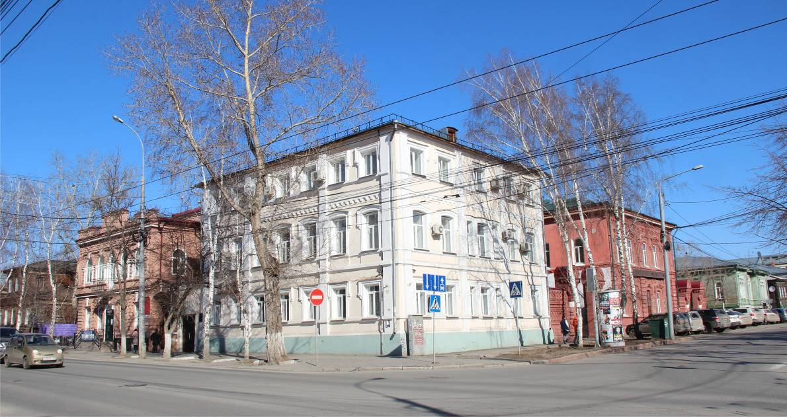
Видовая точка № 1
Общий вид усадьбы с перекрестка пр. Фрунзе и ул. Крылова

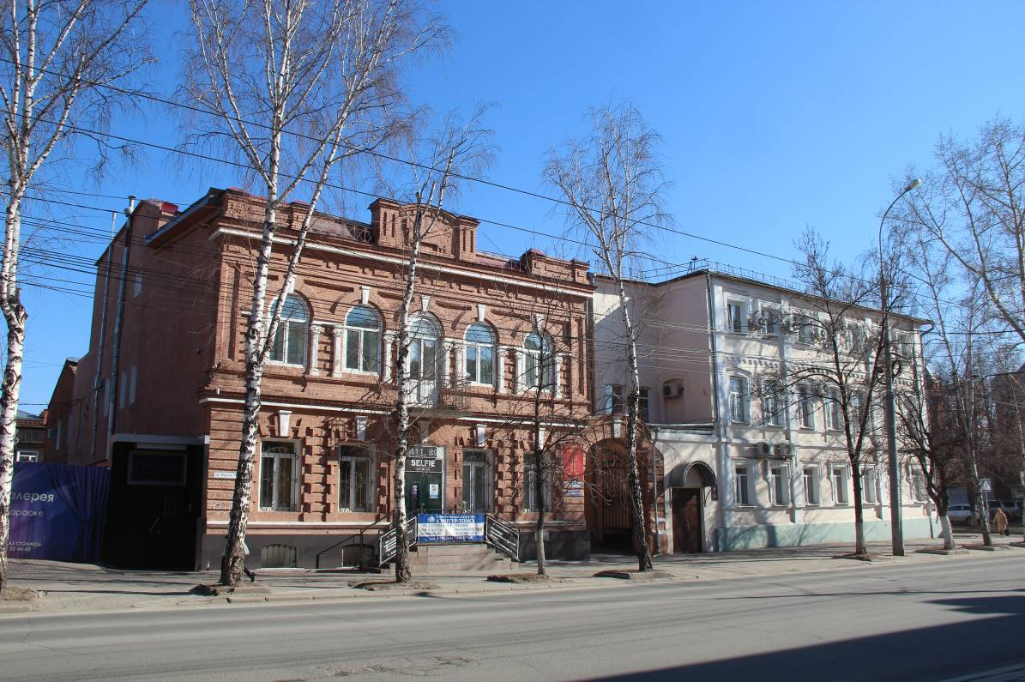
Видовая точка № 2 Общий вид усадьбы с пр. Фрунзе

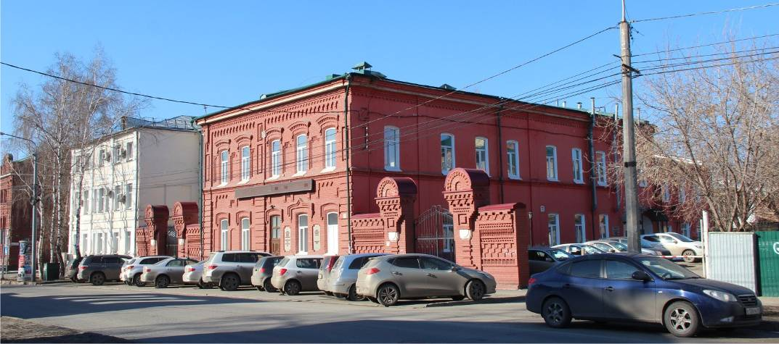
Видовая точка № 3 Общий вид усадьбы с ул. Крылова

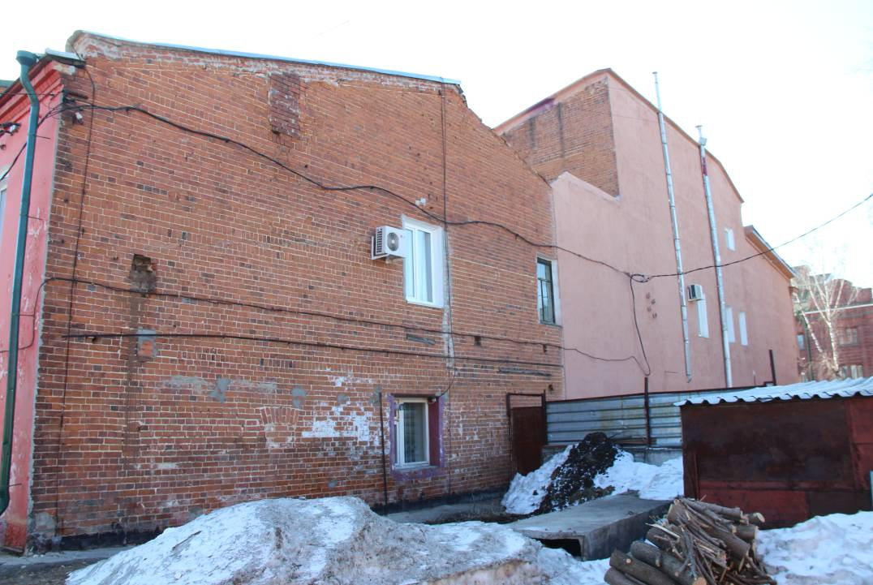
Видовая точка № 4 Общий вид усадьбы с соседней территории (пр. Фрунзе, 12)

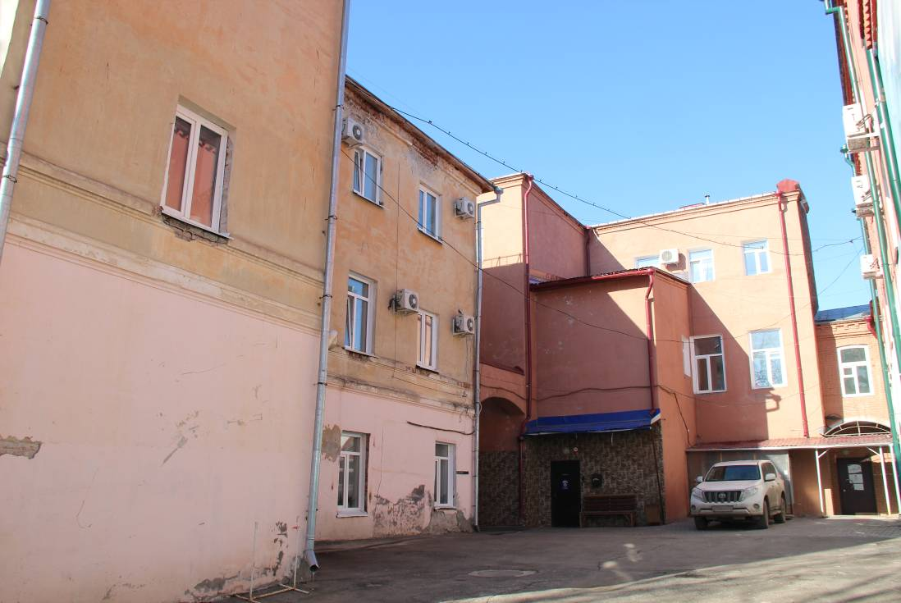
Видовая точка № 5 Общий вид усадьбы с внутри дворовой территории

Фотографические изображения предмета охраны объекта культурного наследия регионального значения «Главный дом усадьбы», 1872 г., входящего в состав объекта культурного наследия регионального значения «Ансамбль усадьбы братьев Кухтериных с кирпичными воротами и въездной аркой» вторая пол. XIX – нач. ХХ вв., расположенного по адресу: Томская область, г. Томск, Фрунзе проспект, 14 угол Крылова улица, 29
Автор снимков: архитектор 1 категории ОГАУК "Центр по охране памятников"
Рыжикова А.Ю., дата съемки: 19.04.2018 г.

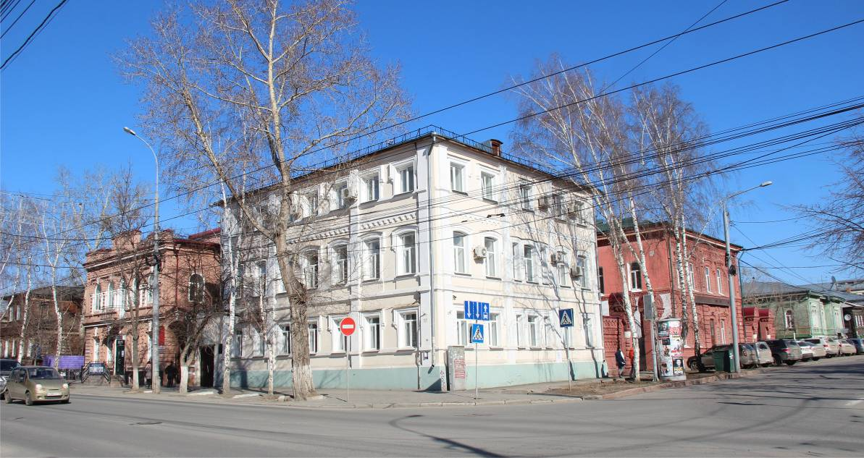
Видовая точка № 1
Общий вид здания в структуре усадьбы, вид с пр. Фрунзе

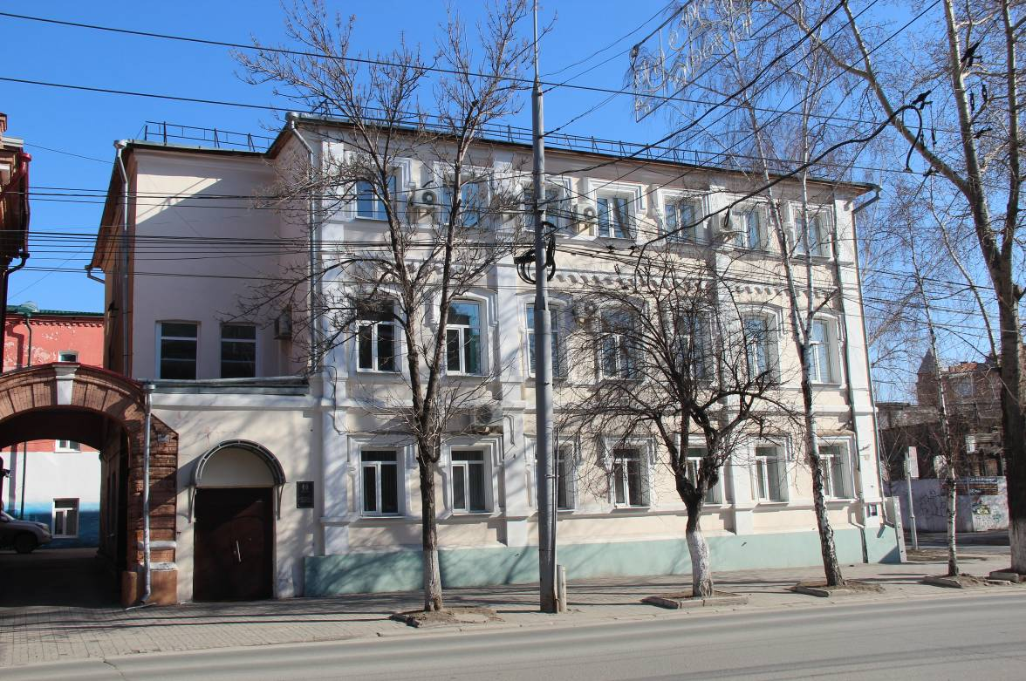
Видовая точка № 2
Главный (южный) фасад здания, вид с ул. Крылова

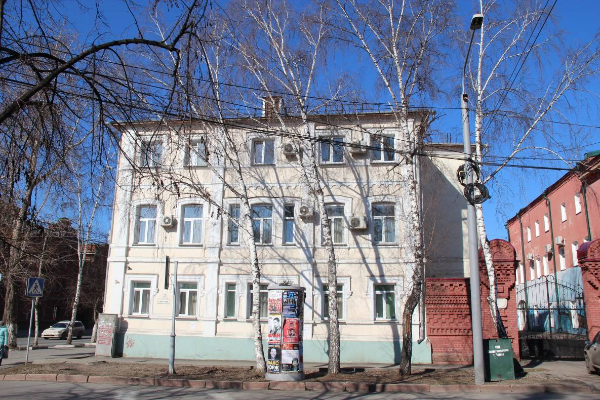
Видовая точка № 3
Восточный фасад здания, вид с ул. Крылова

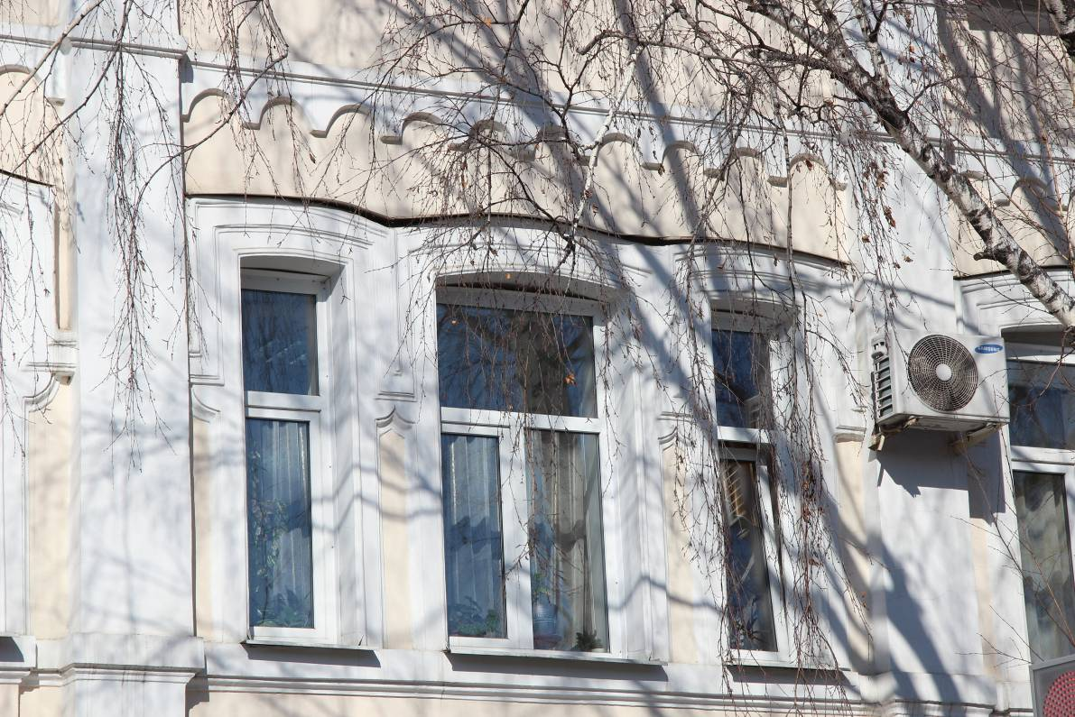
Видовая точка № 4
Трехчастный оконный проем 2-го этажа восточного фасада,
его форма и декоративное оформление
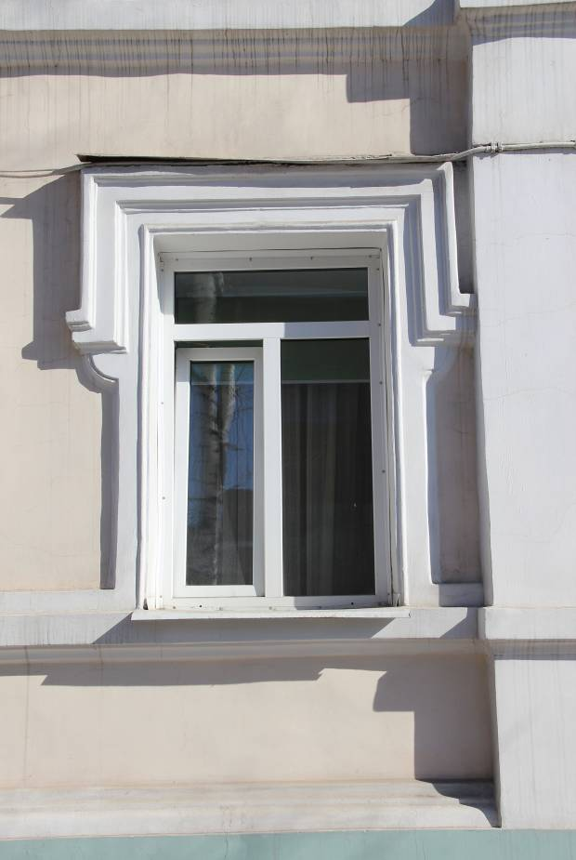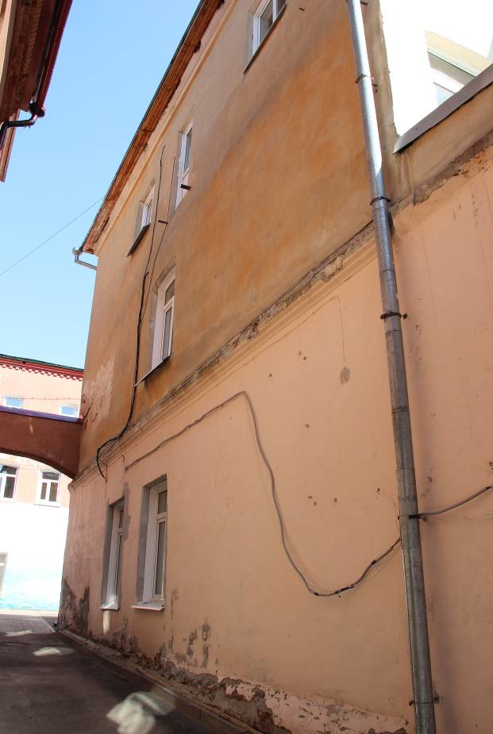
Видовая точка № 5  Оконный проем 1-го этажа и его декор | Видовая точка № 6  Фрагмент западного фасада здания
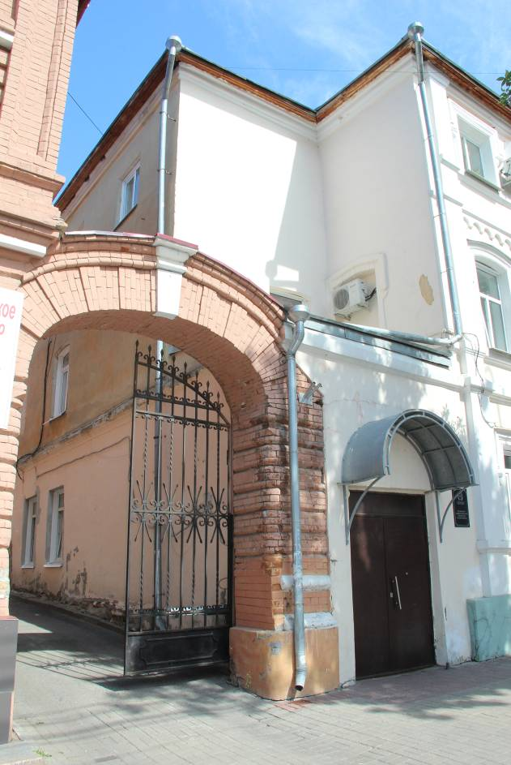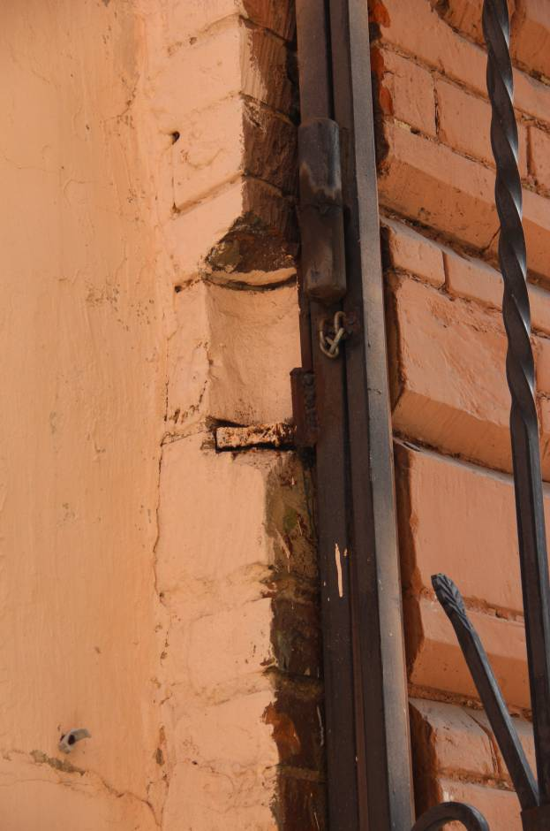
Видовая точка № 7  Фрагмент главного фасада.  Арка ворот проезда во двор | Видовая точка № 8  Кованый подстав для навески ворот  (частично утрачен)

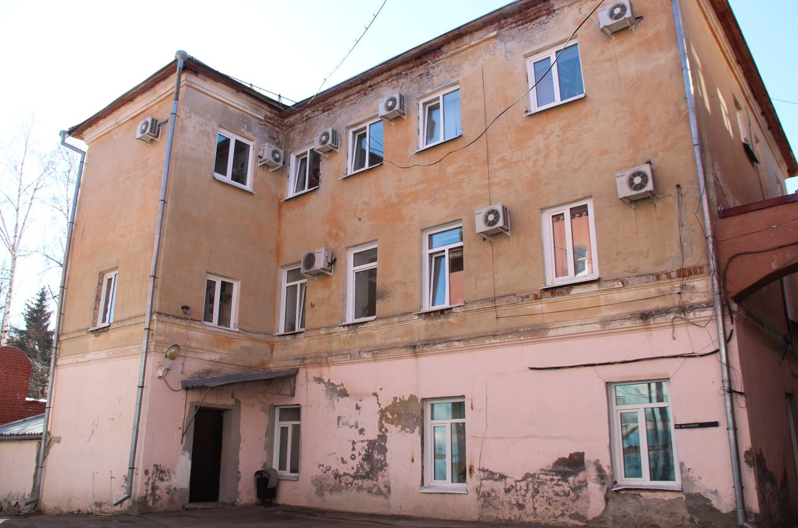
Видовая точка № 9
Северный фасад здания с ризалитом (вид с территории двора)

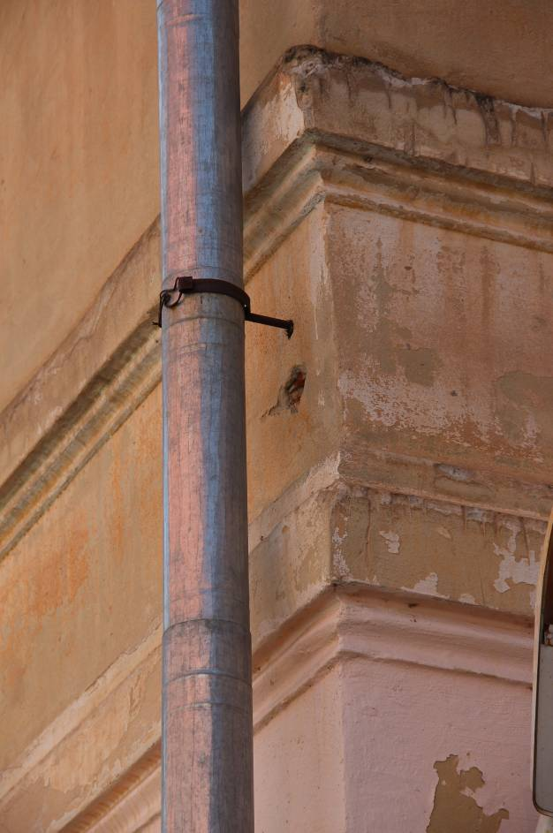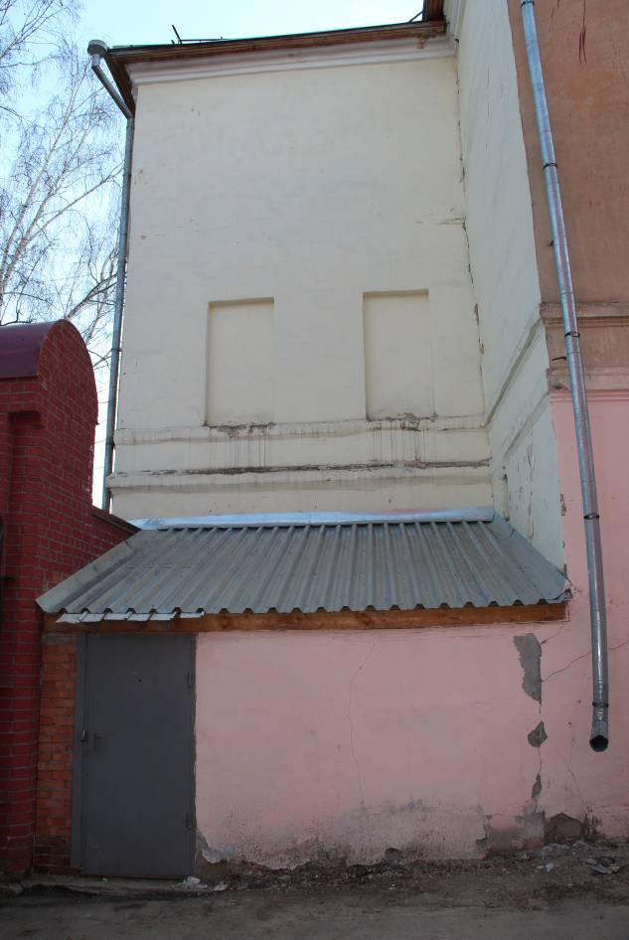
Видовая точка № 10  Фрагмент фасада ризалита.  Междуэтажные пояса со штукатурными профильными тягами | Видовая точка № 11  Фрагмент северного фасада основного объема (ниши)

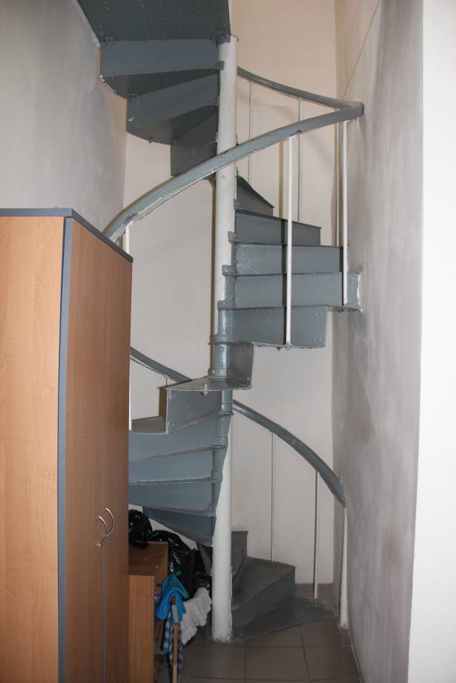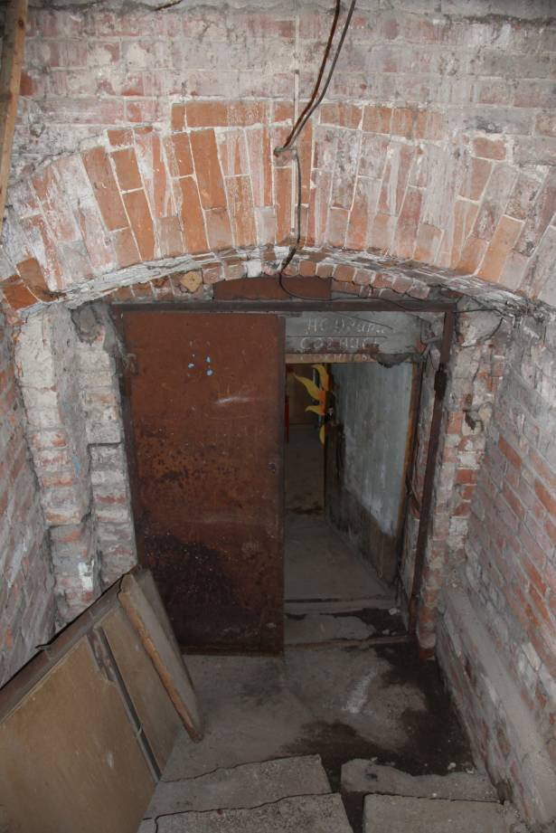
Видовая точка № 12  Металлическая винтовая лестница  (ризалит северного фасада) | Видовая точка № 13  Дверной проем входа в подвал с кирпичной лучковой перемычкой

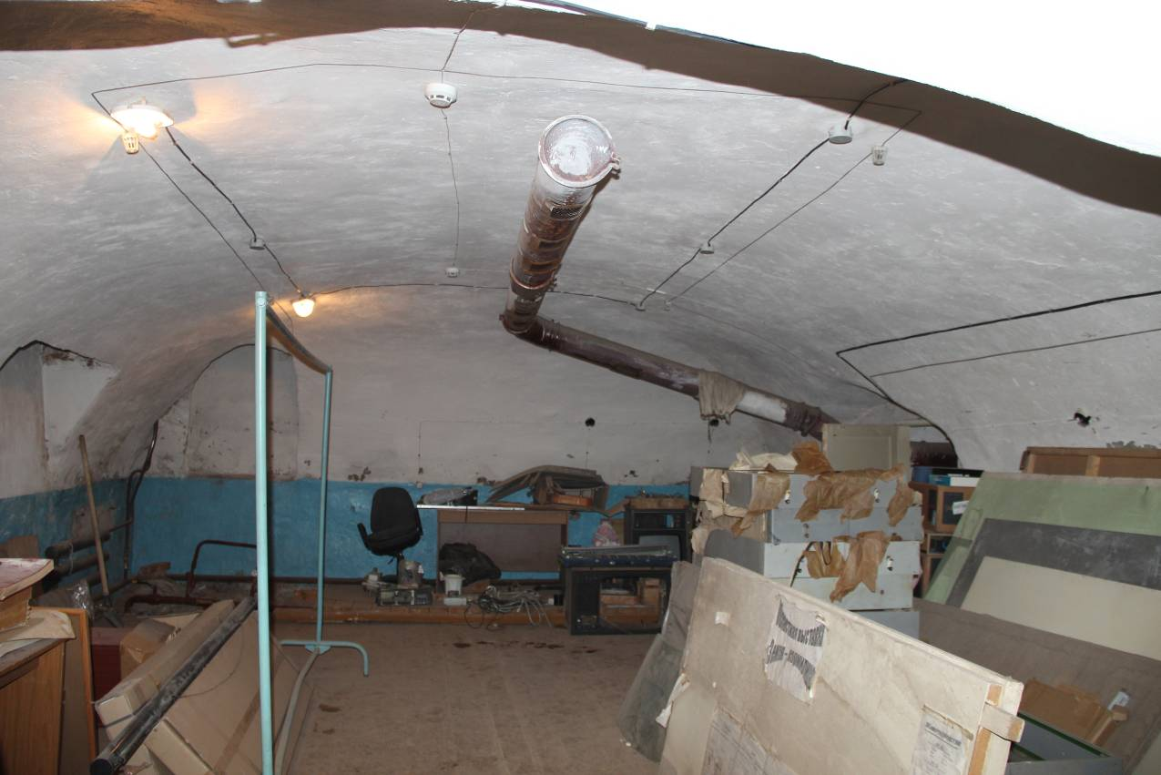
Видовая точка № 14
Помещение подвала, кирпичный свод перекрытия с распалубками

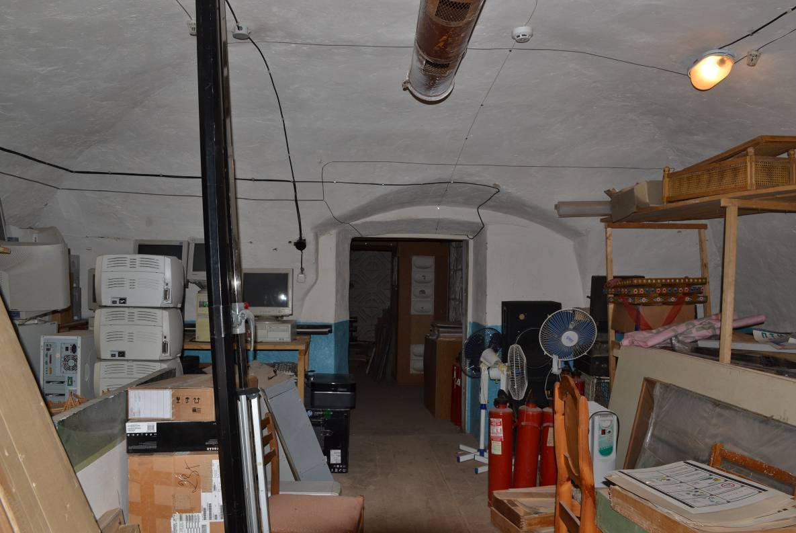
Видовая точка № 15
Помещение подвала, кирпичный свод перекрытия с распалубками.
(фото: Леонтьевой Н.М., 07.05.2014 г.)

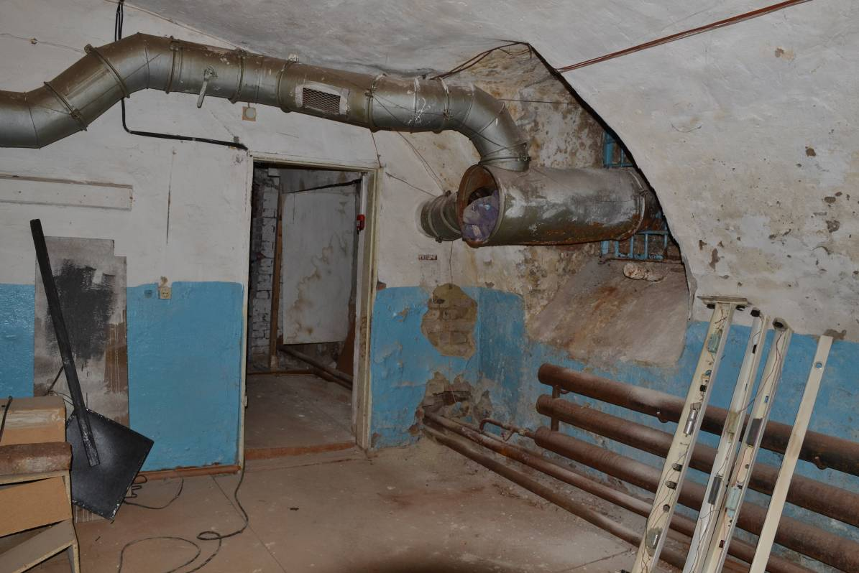
Видовая точка № 16
Помещение подвала. Оконный проем в кирпичном своде
(фото: Леонтьевой Н.М., 07.05.2014 г.)

Фотографические изображения предмета охраны объекта культурного наследия регионального значения «Дом-флигель с въездными воротами», после 1887 г., входящего в состав объекта культурного наследия регионального значения «Ансамбль усадьбы братьев Кухтериных с кирпичными воротами и въездной аркой» вторая пол. XIX – нач. ХХ вв., расположенного по адресу: Томская обл., г. Томск, Крылова улица, 27
Автор снимков: архитектор 1 категории ОГАУК "Центр по охране памятников"
Рыжикова А.Ю.. дата съемки: 19.04.2018 г.

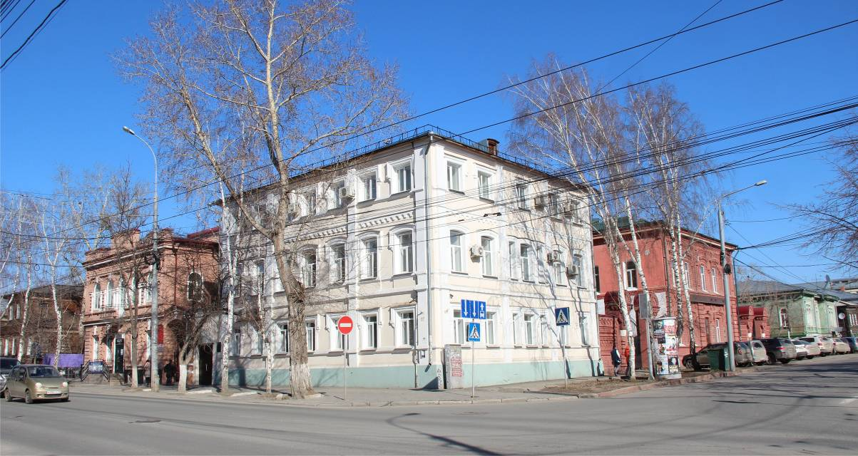
Видовая точка № 1
Общий вид здания в структуре усадьбы (вид с пр. Фрунзе).

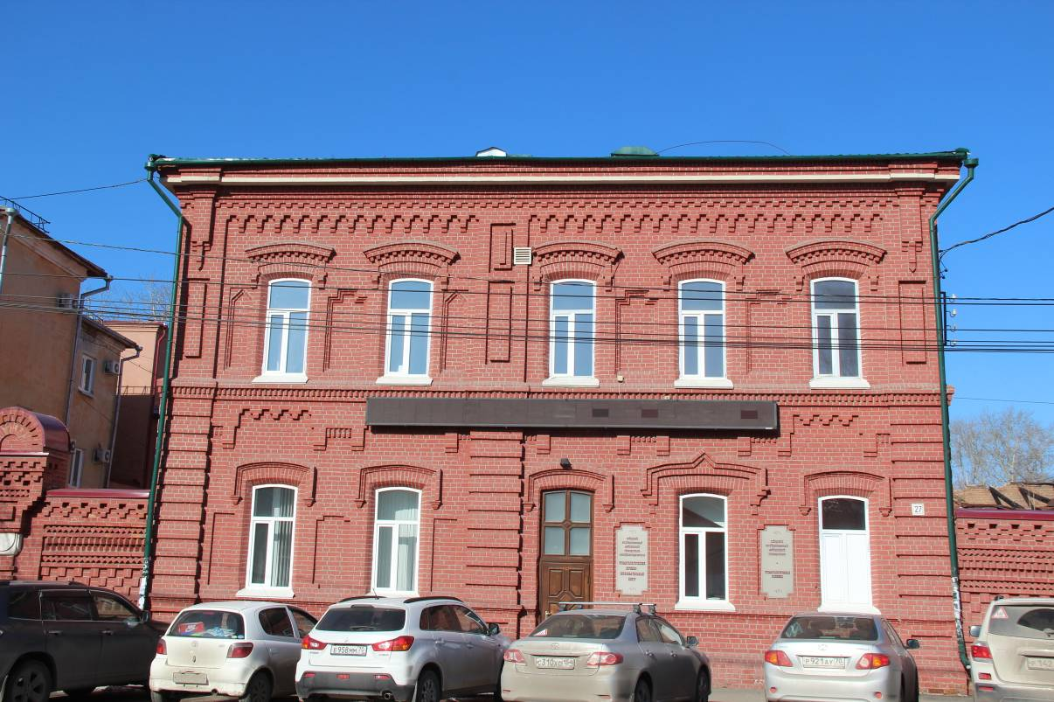
Видовая точка № 2
Главный восточный фасад здания (вид с ул. Крылова)

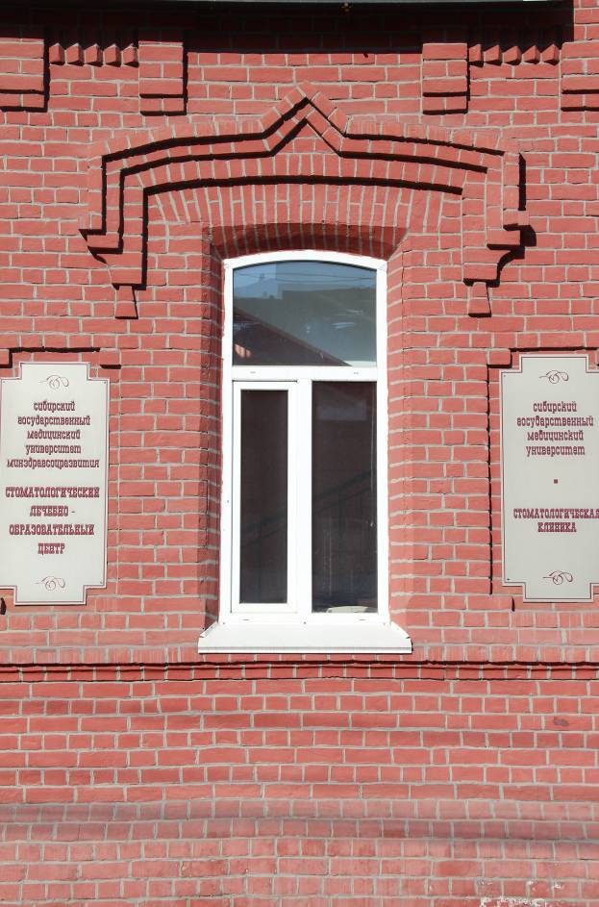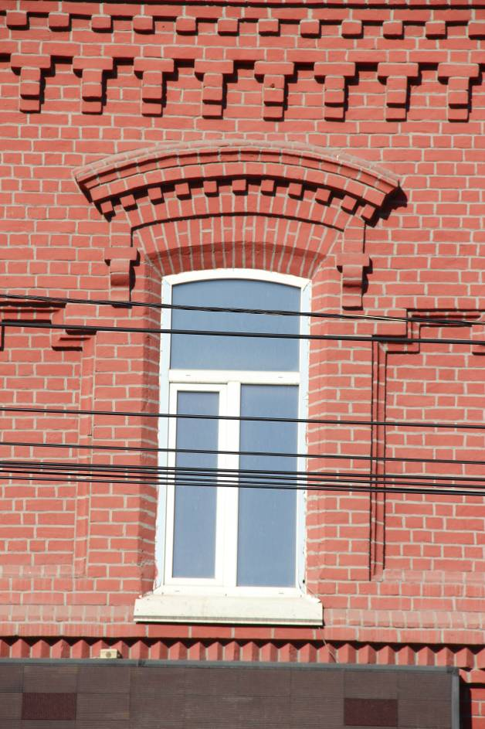
Видовая точка № 3  Первоначальное местоположение и  элементы декора парадного входа | Видовая точка № 4  Оконный проем 2-го этажа главного фасада  и его декор

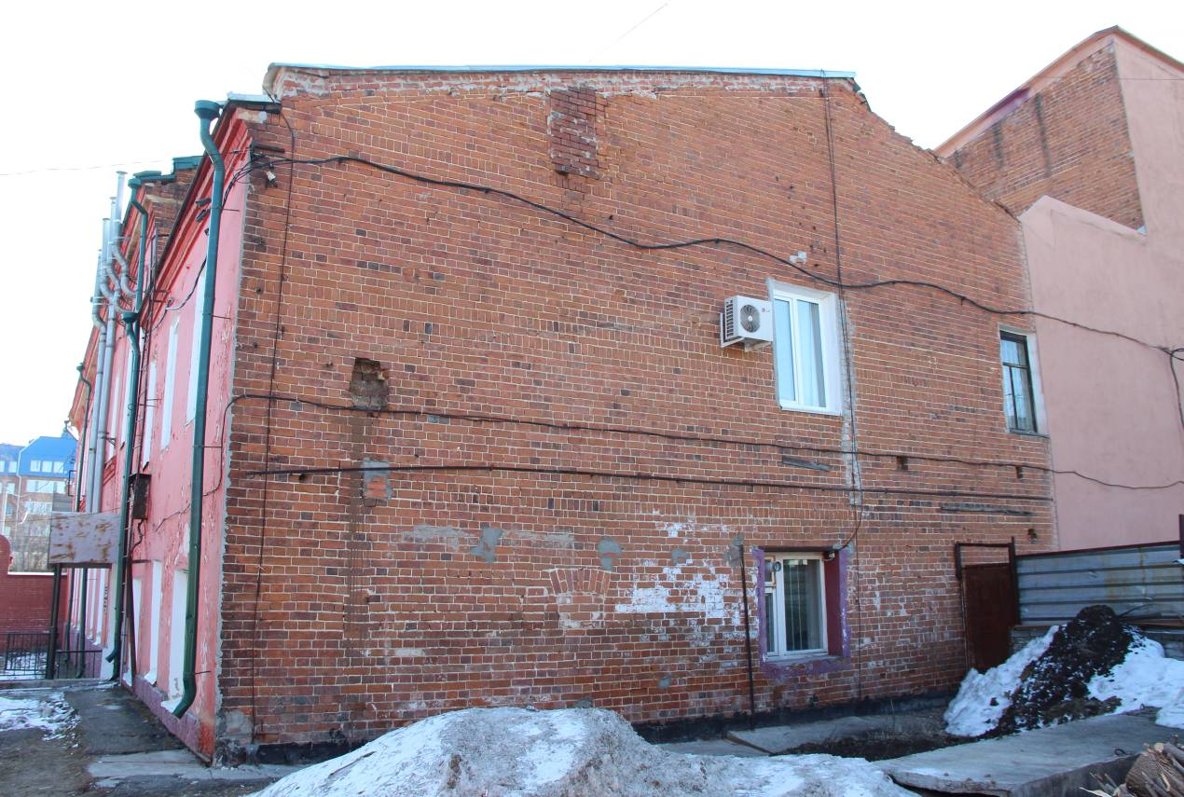
Видовая точка № 5
Западный фасад здания (брандмауэрная стена)

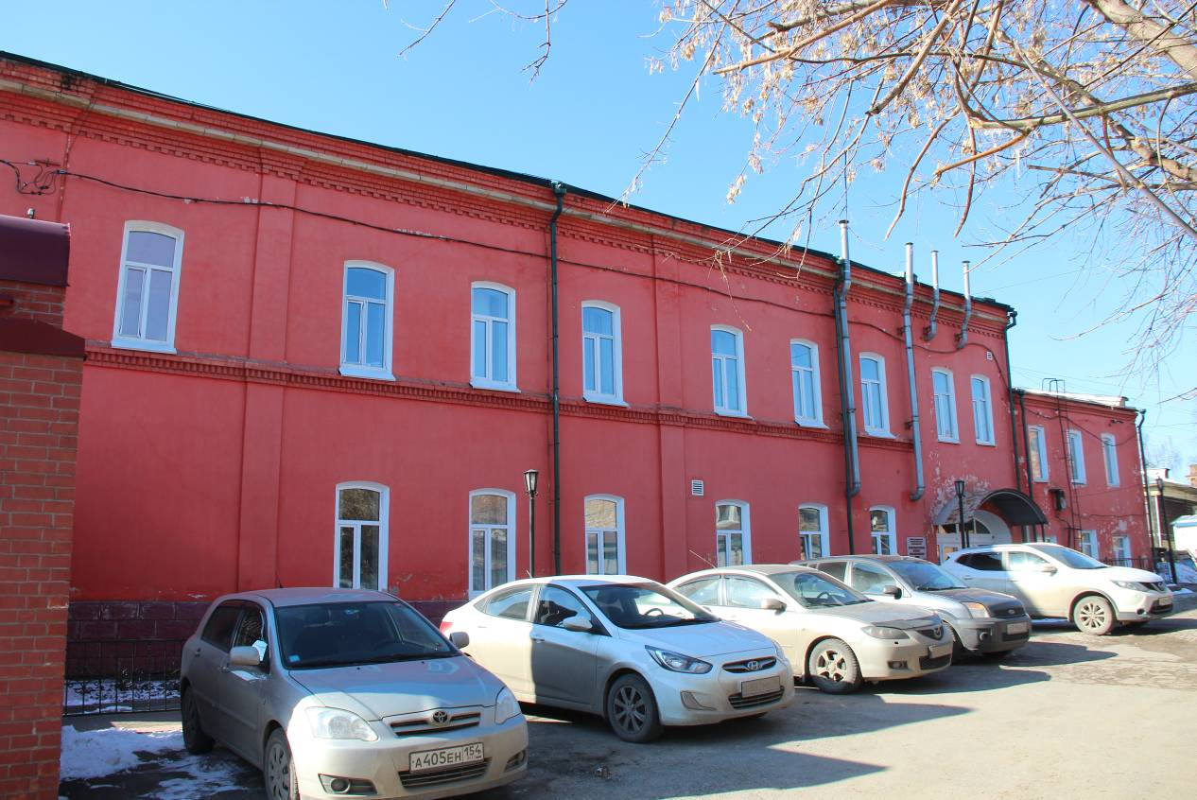
Видовая точка № 6
Северный фасад здания (вид с территории двора)

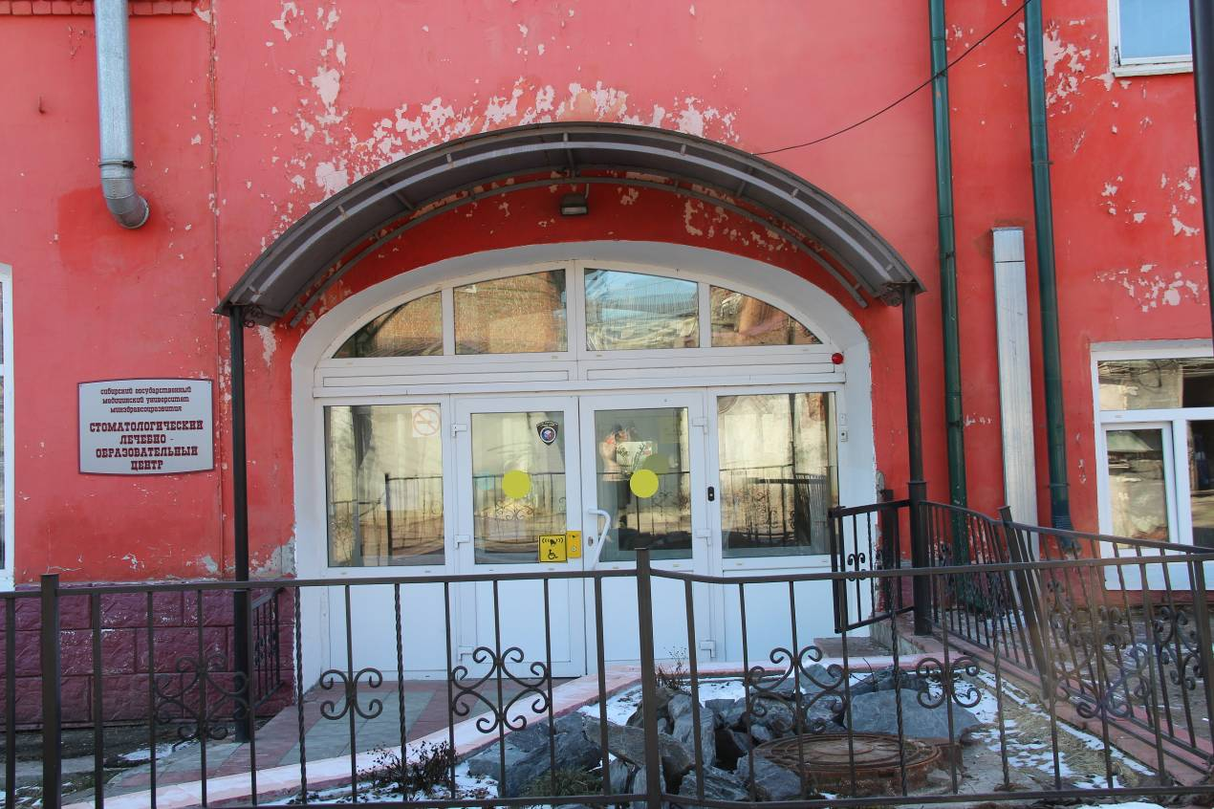
Видовая точка № 7
Крупный арочный проем первоначального сквозного проезда

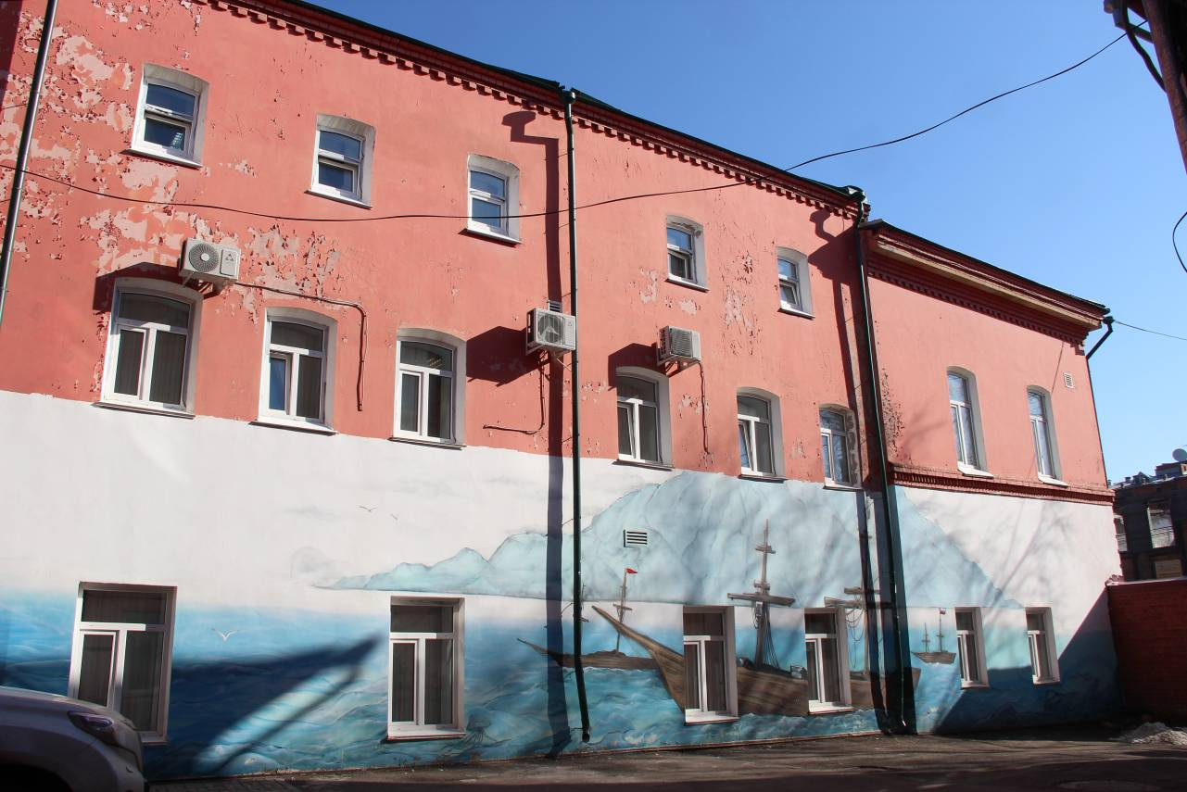
Видовая точка № 8
Фрагмент южного фасада с мезонином (вид с внутри дворовой территории)

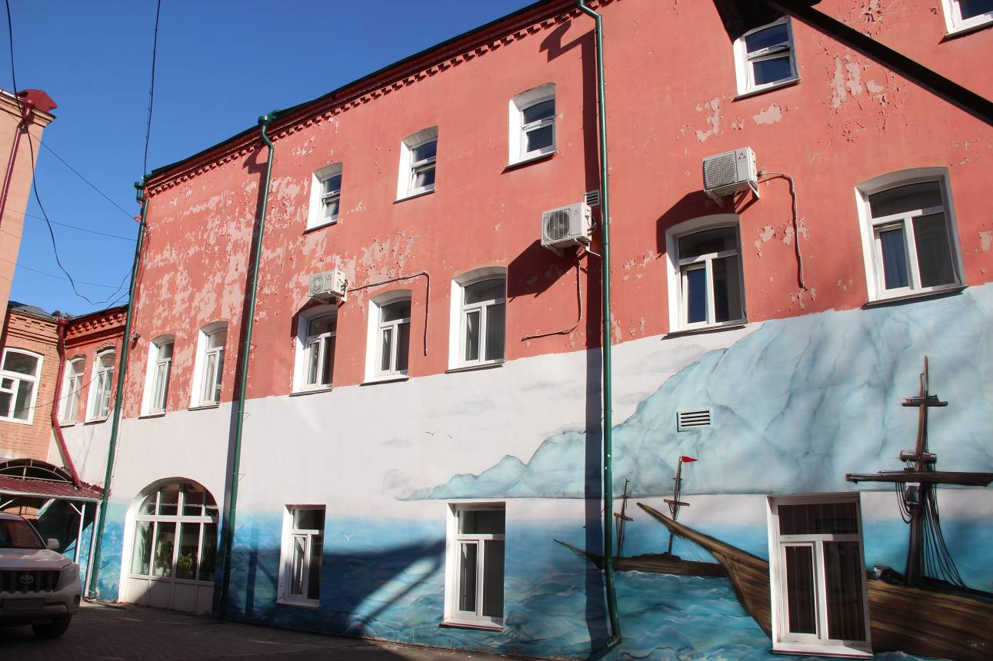
Видовая точка № 9
Фрагмент южного фасада с мезонином (вид с внутри дворовой территории)

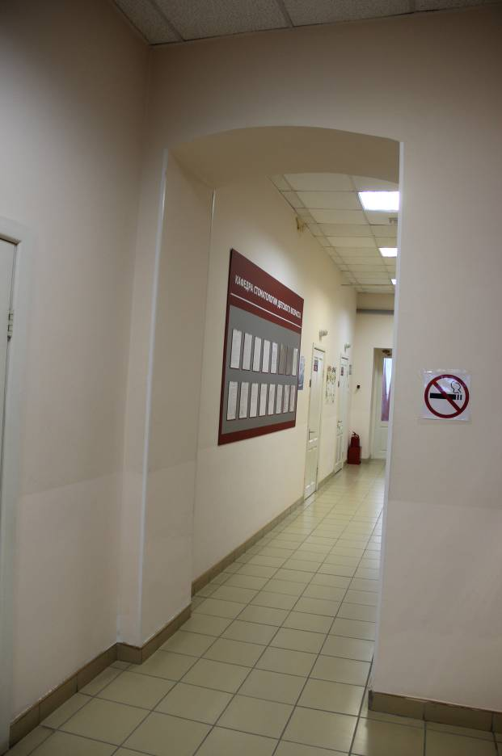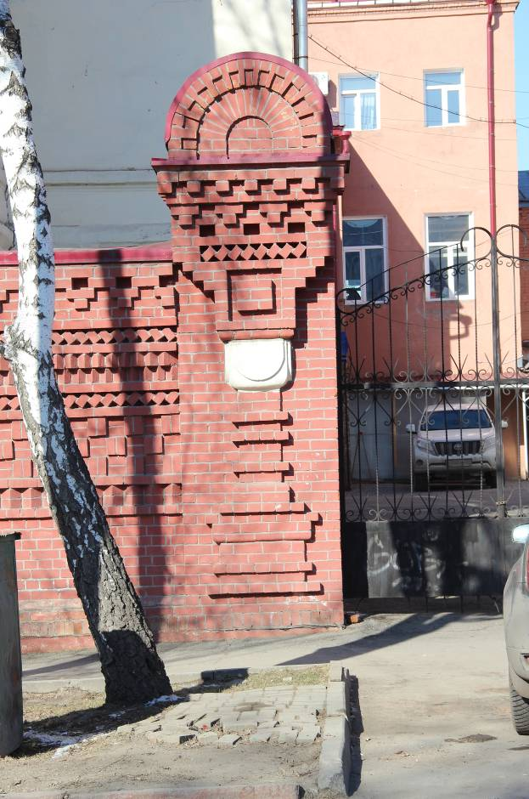
Видовая точка № 10  Фрагмент интерьера, лучковый проем | Видовая точка № 11  Фрагмент воссозданных ворот и ограды

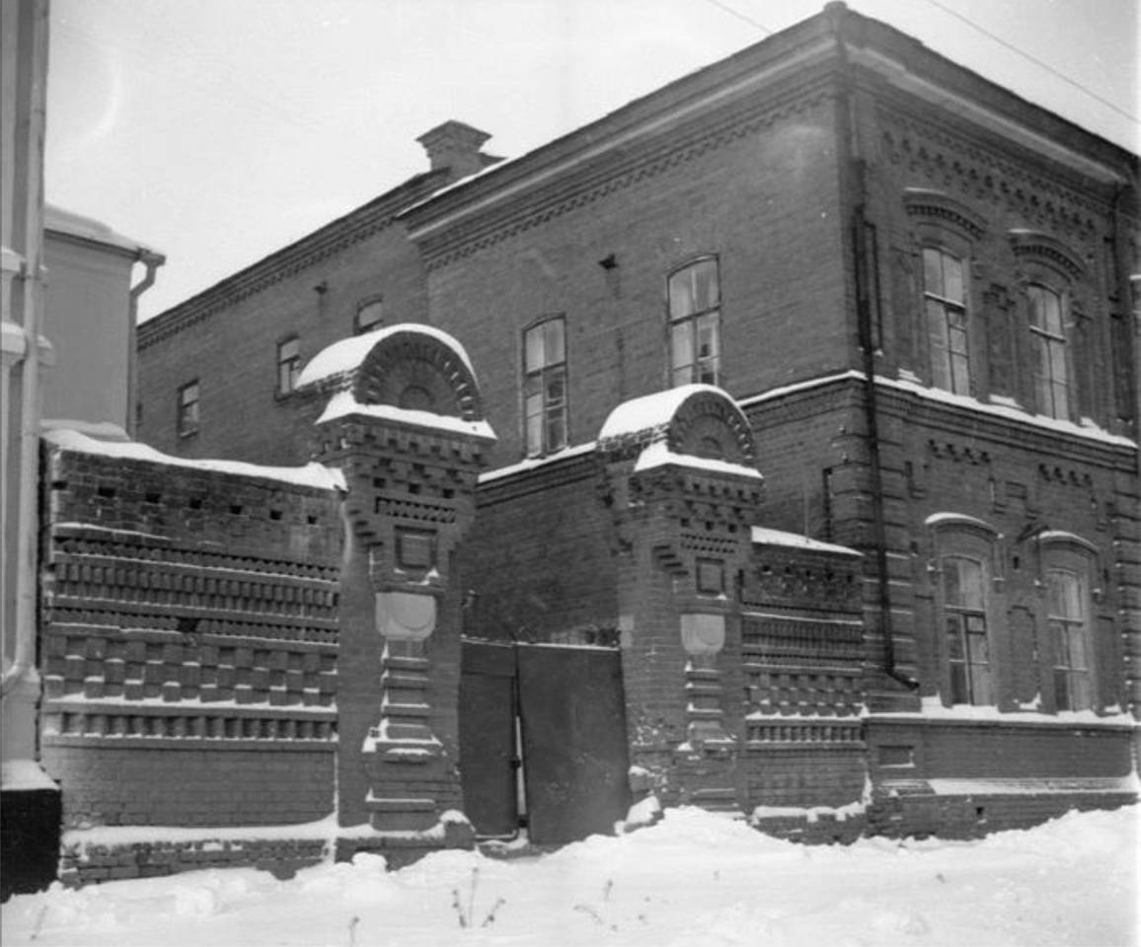
Видовая точка № 12
Первоначальный вид каменных ворот и ограды (Коханенко П.Н., 1968-1974 гг.)

Фотографические изображения предмета охраны объекта культурного наследия регионального значения «Дом с въездной аркой», 1895 г., входящего в состав объекта культурного наследия регионального значения «Ансамбль усадьбы братьев Кухтериных с кирпичными воротами и въездной аркой» вторая пол. XIX – нач. ХХ вв., расположенного по адресу: Томская обл., г. Томск, Фрунзе проспект, 14а, 14 стр.1 (ранее сложившийся адрес: г.Томск, Фрунзе проспект, 14)
Автор снимков: архитектор 1 категории ОГАУК "Центр по охране памятников"
Рыжикова А.Ю.. дата съемки: 19.04.2018 г.

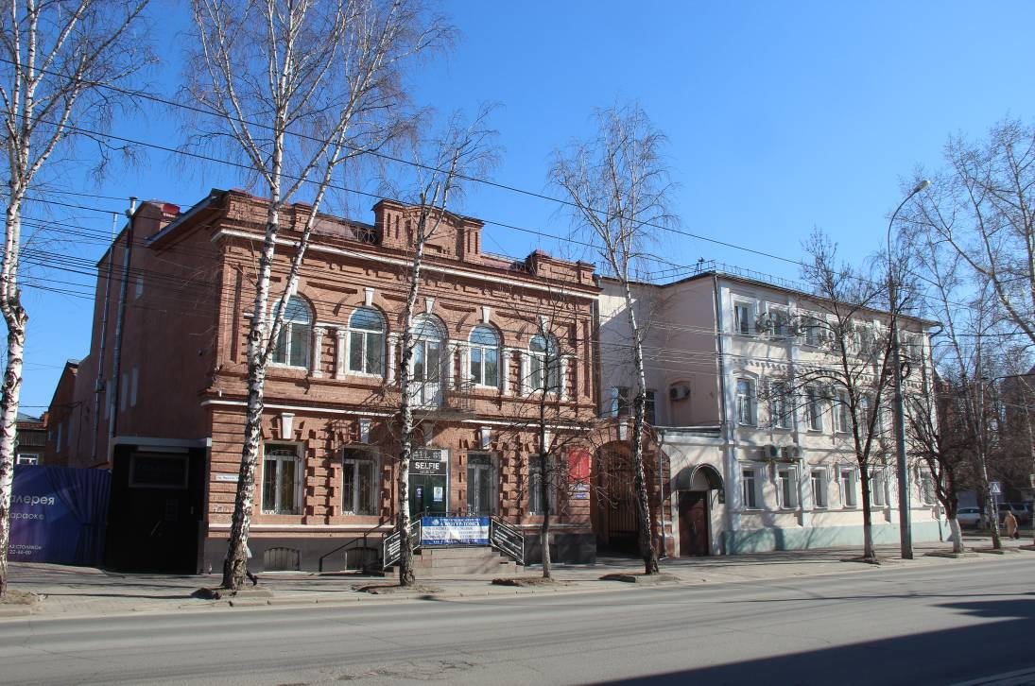
Видовая точка № 1 Общий вид здания в структуре усадьбы (вид с пр. Фрунзе)

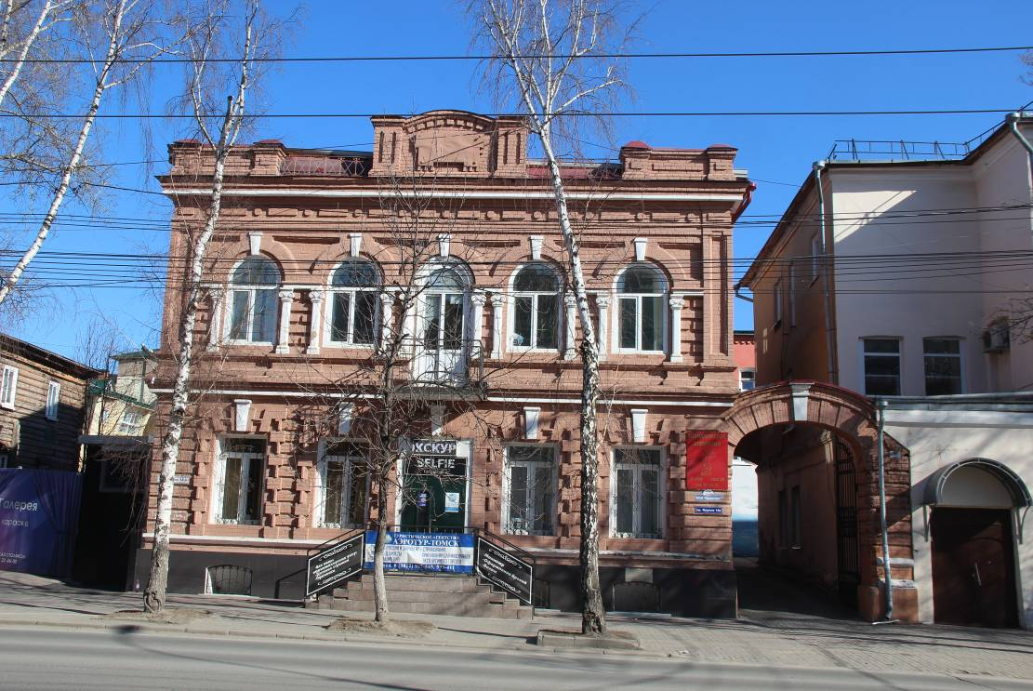
Видовая точка № 2 Главный (южный) фасад здания (вид с пр. Фрунзе)
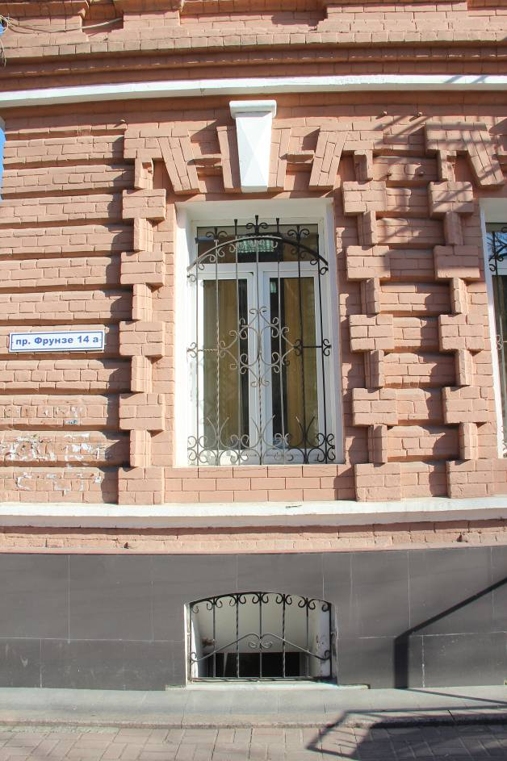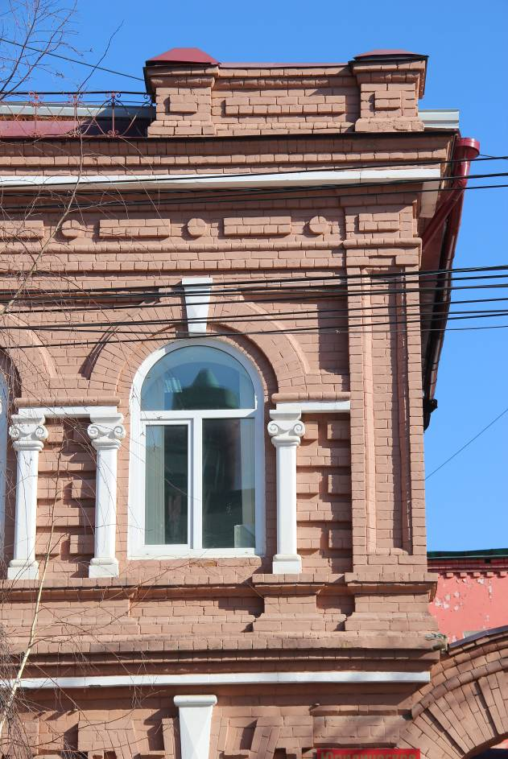
Видовая точка № 3  Оконный проем 1-го этажа главного фасада и его декор | Видовая точка № 4  Оконный проем 2-го этажа и его декор. Элементы фасадного декора
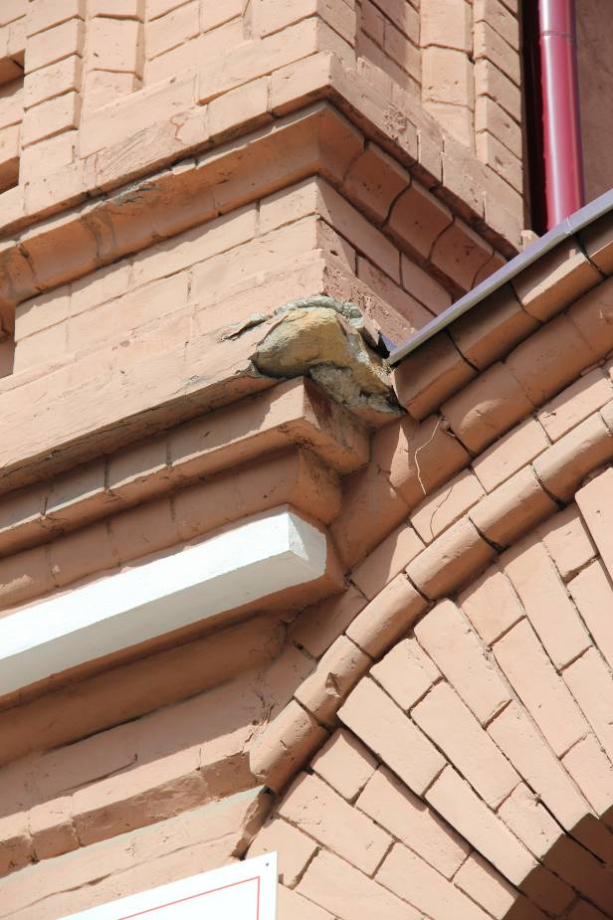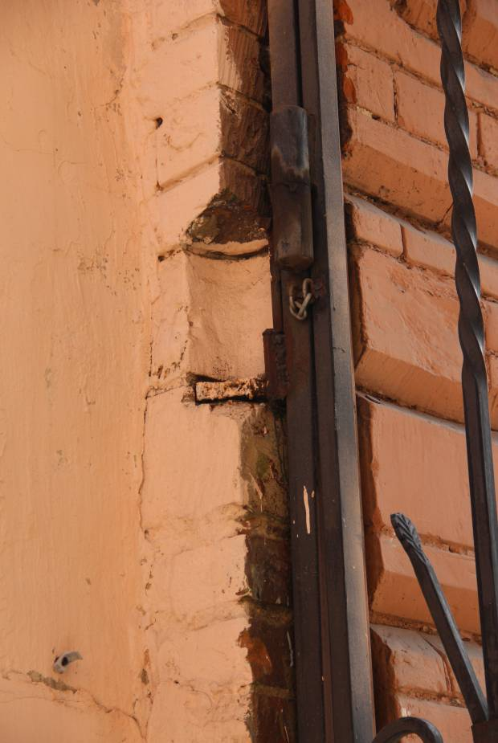
Видовая точка № 5  Фрагмент главного фасада | Видовая точка № 6  Кованый подстав для навески ворот  (частично утрачен)

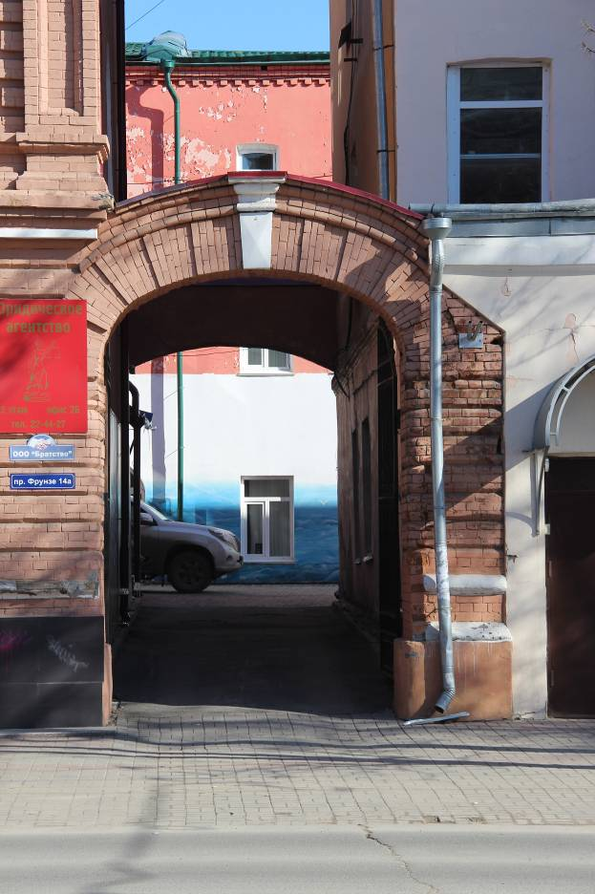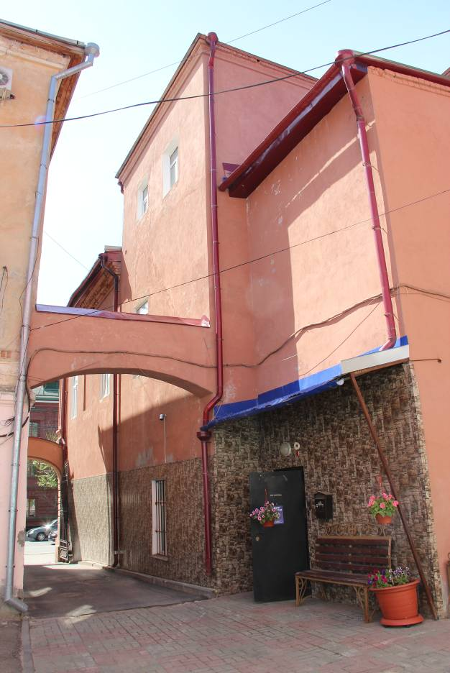
Видовая точка № 7  Кирпичная арка проезда во двор  (вид с пр. Фрунзе) | Видовая точка № 8  Фрагмент дворового фасада.  Вторая кирпичная арка проезда во двор

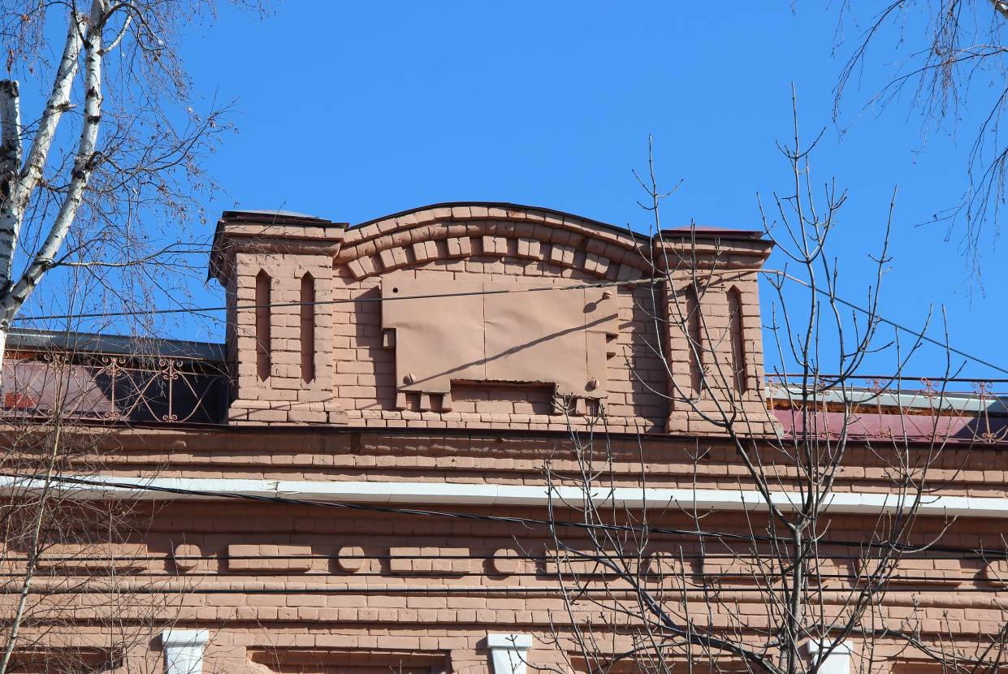
Видовая точка № 9
Центральный аттик главного фасада

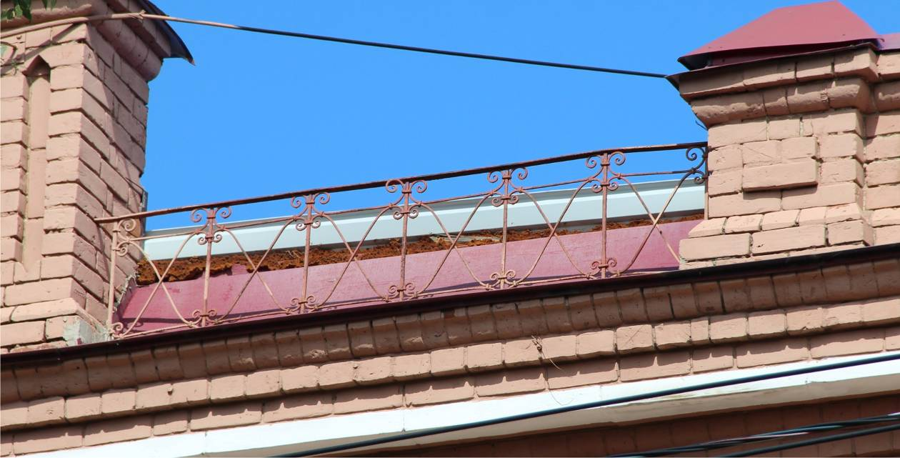
Видовая точка № 9
Решетка парапетного ограждения главного фасада

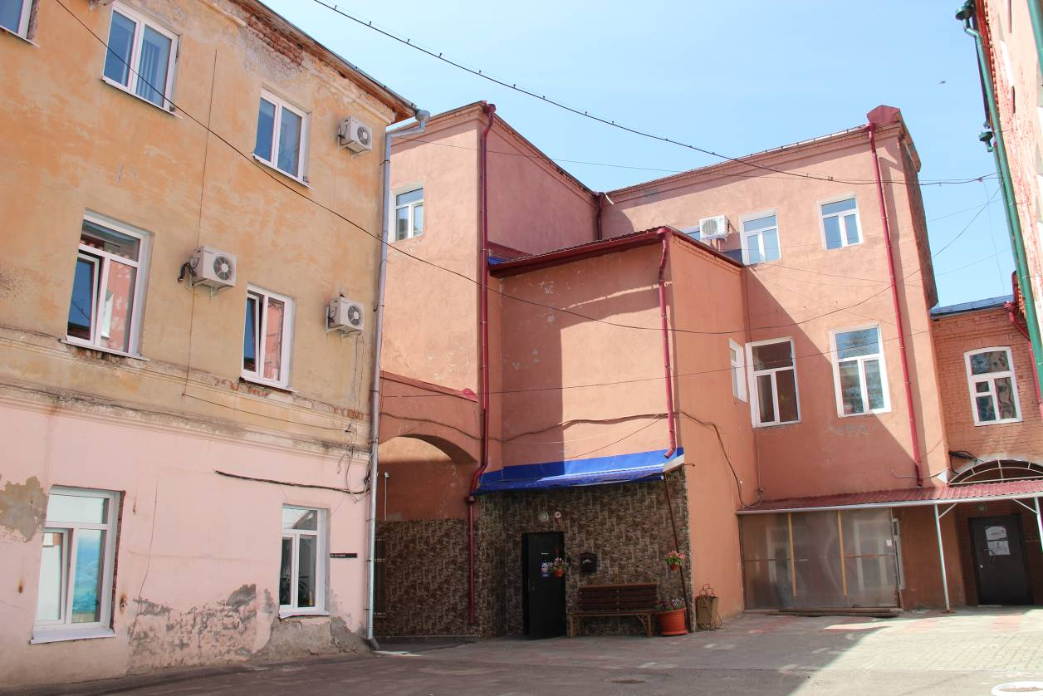
Видовая точка № 10
Фрагмент дворового (восточного) фасада.

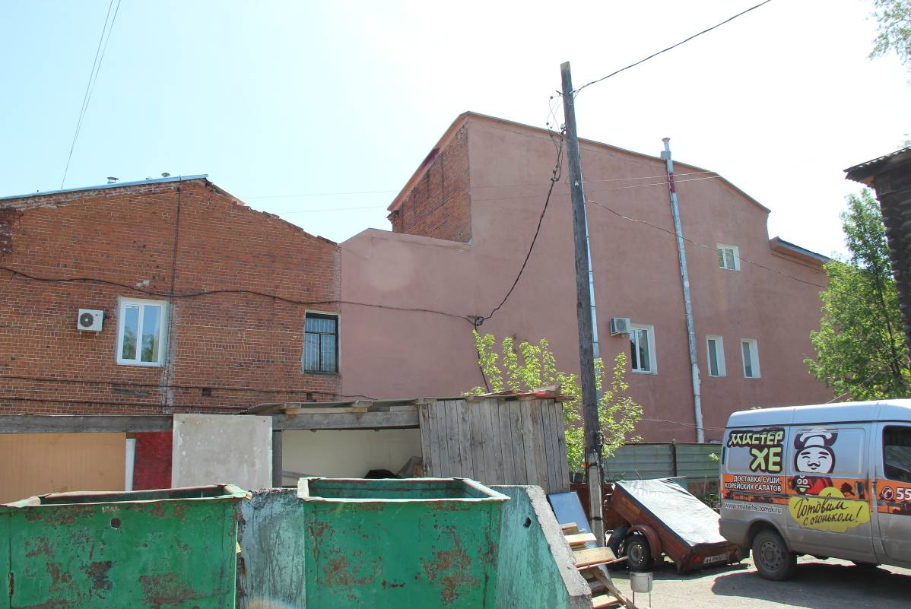
Видовая точка № 11 Западный фасад здания (брандмауэрная стена)

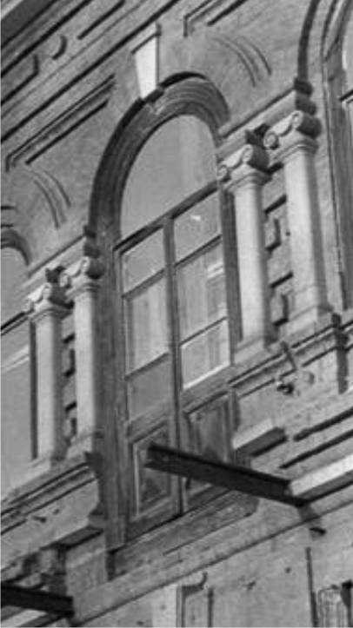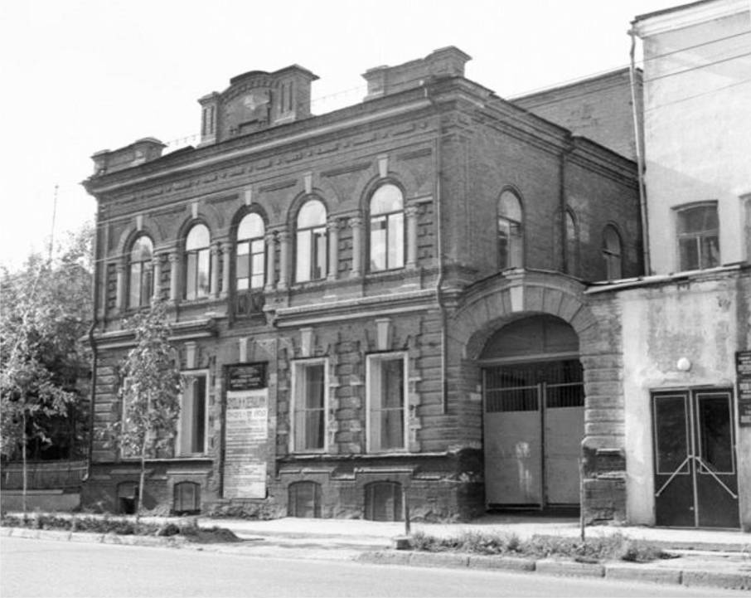
Видовая точка № 12  Балконная дверь  (Коханенко П.Н., 1968-1974 гг.) | Видовая точка № 13  Общий вид здания с пр. Фрунзе  (Коханенко П.Н., 1968-1974 гг.)

